

Tema
Converiones Sin BDD SOAP
con Dotnet
Tutor
Ing. Eduardo Mauricio Campaña Ortega
MIS.MDU.CCNA.CCIA.
PhD. (c) Ingeniería de Software
PhD. (c) Seguridad Información

Fecha
12/05/26

1. Introducción a los Servicios Web
Los servicios web son componentes de software que permiten la interoperabilidad entre diferentes aplicaciones a través de una red, utilizando estándares abiertos. Estos servicios facilitan la comunicación entre aplicaciones independientes de la plataforma y del lenguaje de programación.
En el sistema de conversión de unidades desarrollado con .NET y WCF, los servicios web RESTFUL permiten la comunicación entre los distintos clientes (consola, escritorio, web y móvil) y el servidor central, encargado de procesar las conversiones de longitud, masa y temperatura de forma estandarizada y consistente.
1.1 Concepto de RESTFUL
SOAP (Simple Object Access Protocol) es un protocolo estándar para el intercambio de información estructurada en la implementación de servicios web. SOAP es independiente del lenguaje de programación y del sistema operativo, y utiliza XML (Extensible Markup Language) para el formato de los mensajes.
En el sistema de conversión de unidades desarrollado con .NET y WCF, SOAP se utiliza como mecanismo de comunicación entre los distintos clientes (consola, escritorio, web y móvil) y el servidor central encargado de realizar las conversiones de longitud, masa y temperatura.
Características de SOAP
Interoperabilidad: SOAP permite la comunicación entre aplicaciones desarrolladas en diferentes plataformas y lenguajes de programación, como .NET y Android.
Extensibilidad: SOAP permite agregar funcionalidades adicionales sin afectar los servicios existentes, facilitando la evolución del sistema.
Neutralidad: SOAP se basa principalmente en el protocolo HTTP para la transmisión de mensajes, garantizando compatibilidad con entornos web.
Estructura basada en XML: Los mensajes SOAP están estructurados en XML, lo que permite su lectura, validación y procesamiento por el servidor WCF.
1.2 Estructura de un Mensaje SOAP
Un mensaje SOAP se compone de cuatro partes principales:
Envelope: Define el inicio y el final del mensaje. Es el contenedor general de la información del mensaje.
Header: (Opcional) Contiene información adicional del mensaje como metadatos o datos de control.
Body: Contiene la solicitud o respuesta del servicio web. Es la parte principal donde se incluyen los datos de la operación.
Fault: (Opcional) Contiene información sobre errores que ocurren durante el procesamiento del mensaje SOAP.
Ejemplo de un mensaje SOAP adaptado al sistema de conversión de unidades:
<soap:Envelope xmlns:soap="http://www.w3.org/2003/05/soap-envelope" xmlns:conv="http://conversiones.soap">
<soap:Header/>
<soap:Body>
<conv:ConvertirTemperatura>
<conv:valor>25</conv:valor>
<conv:unidadOrigen>Celsius</conv:unidadOrigen>
<conv:unidadDestino>Fahrenheit</conv:unidadDestino>
</conv:ConvertirTemperatura>
</soap:Body>
</soap:Envelope>
1.2 CREACIÓN DE PROYECTO SERVIDOR
Abrir el IDE Visual Studio 2022 y en la pantalla inicial seleccione el botón inferior izquierdo “Crear un proyecto”.
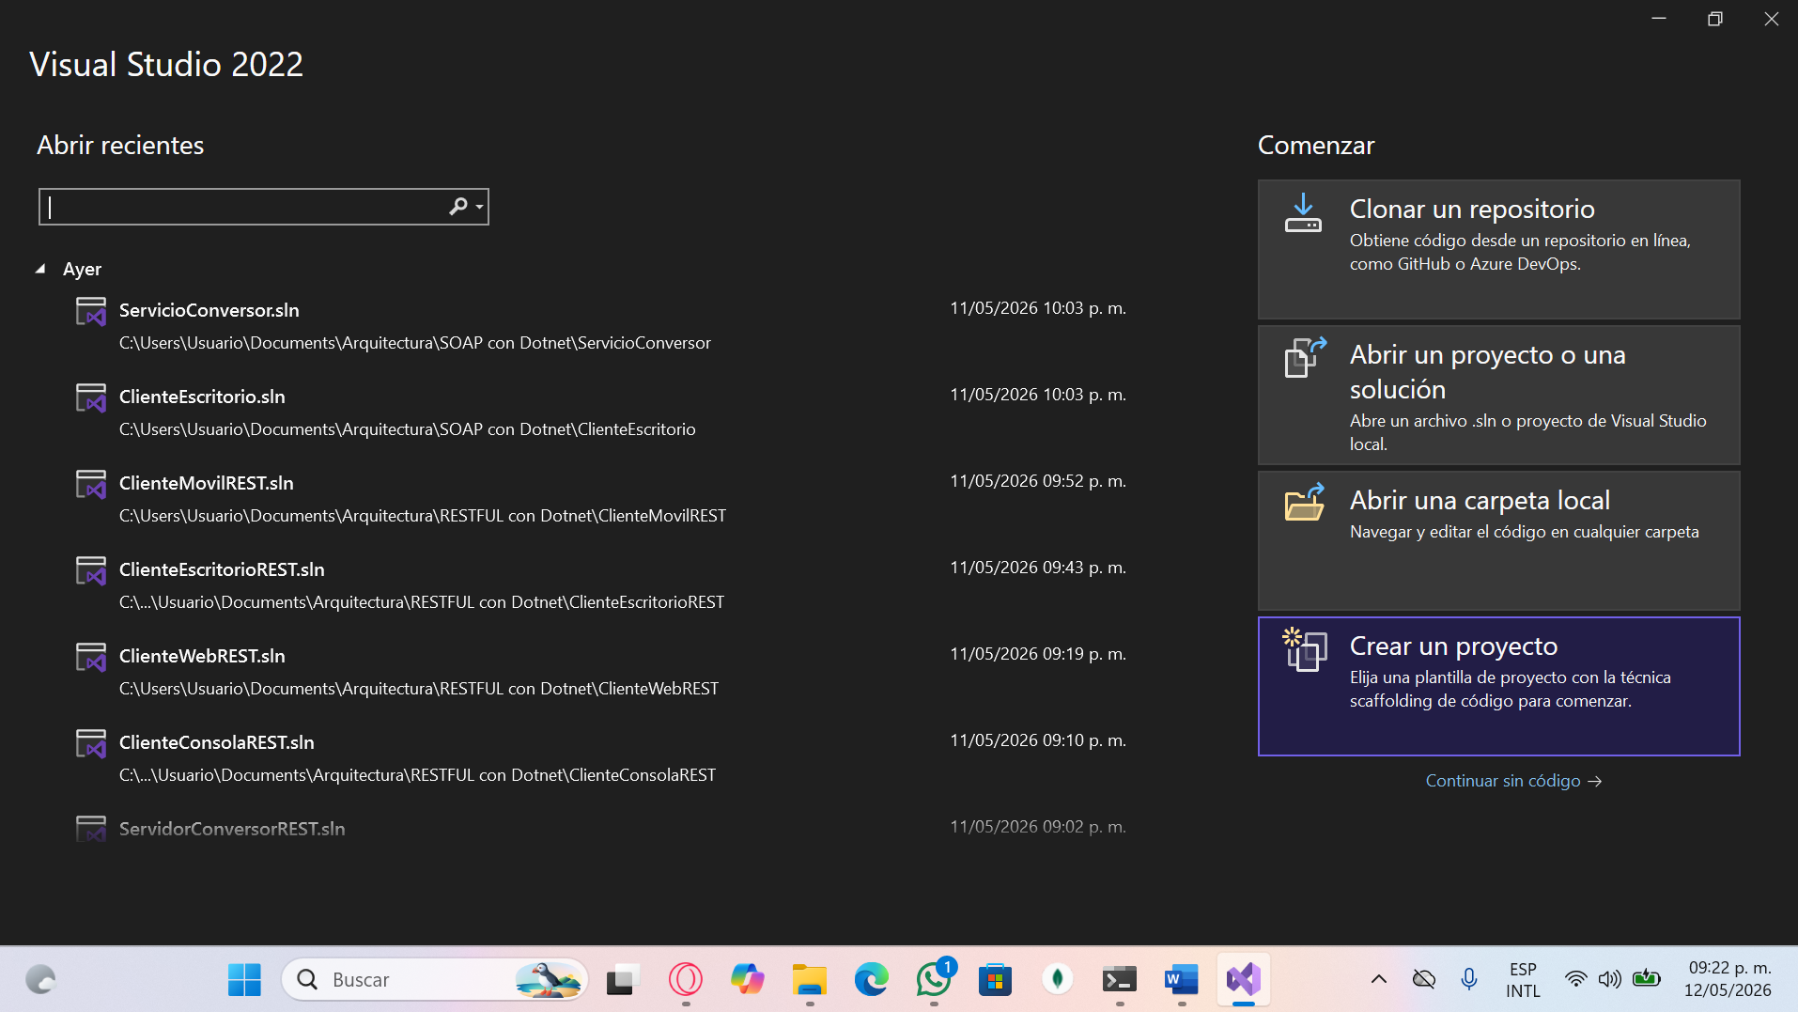
Figura 16. Crear nuevo proyecto.
En la siguiente pantalla se debe elegir al tipo de proyecto como “Biblioteca de Servicios WCF”
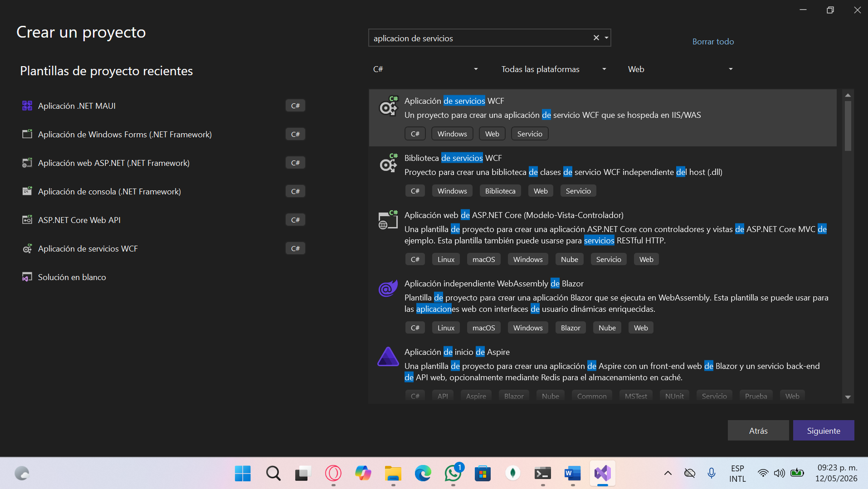
Figura 17. Selección de tipo de proyecto.

Un servicio WCF (Windows Communication Foundation) en C# es una tecnología desarrollada por Microsoft que permite construir aplicaciones distribuidas basadas en servicios, es decir, aplicaciones que se comunican entre sí a través de una red (como internet o una intranet).
¿Qué hace un servicio WCF?
Permite crear servicios web o de red que pueden ser consumidos por diferentes clientes, sin importar en qué lenguaje o plataforma estén hechos. Los servicios WCF se usan típicamente para:
- Comunicación entre aplicaciones.
- Integración de sistemas heterogéneos.
- Desarrollo de arquitecturas orientadas a servicios (SOA).
Componentes principales de un servicio WCF
- Contrato de servicio (Service Contract)
Define las operaciones disponibles para los clientes. Se define usando una interfaz con el atributo [ServiceContract].
- Contrato de operación (Operation Contract)
Cada método disponible se marca con [OperationContract].
- Implementación del servicio
Una clase que implementa la interfaz del contrato de servicio.
- Configuración del servicio
Usualmente en el archivo App.config o Web.config, donde se definen:
  - Bindings (cómo se comunican los servicios)
  - Endpoints (dónde está disponible el servicio)
  - Behaviors (comportamiento del servicio)
- Hosting del servicio
Puedes alojar un servicio WCF en:
  - Una aplicación de consola
  - IIS
  - Windows Service
  - Azure, etc.
Ejemplo básico en C#
Contrato de servicio e implementación:
ServiceContract]
public interface ICalculadora
{
[OperationContract]
int Sumar(int a, int b);
}

public class Calculadora : ICalculadora
{
public int Sumar(int a, int b)
{
return a + b;
}
}

Host del servicio (en consola):
class Program
{
static void Main(string[] args)
{
using (ServiceHost host = new ServiceHost(typeof(Calculadora)))
{
host.Open();
Console.WriteLine("Servicio WCF iniciado...");
Console.ReadLine();
host.Close();
}
}
}

Lo siguiente será seleccionar el nombre del proyecto y la ubicación del mismo, la ubicación no importará en general y quedará a cuestión de cada persona, en cuanto al nombre de preferencia llamarlo “Proyecto BDD Servidor_Dotnet SOAP_G#” siendo # el número de grupo al cual pertenece.
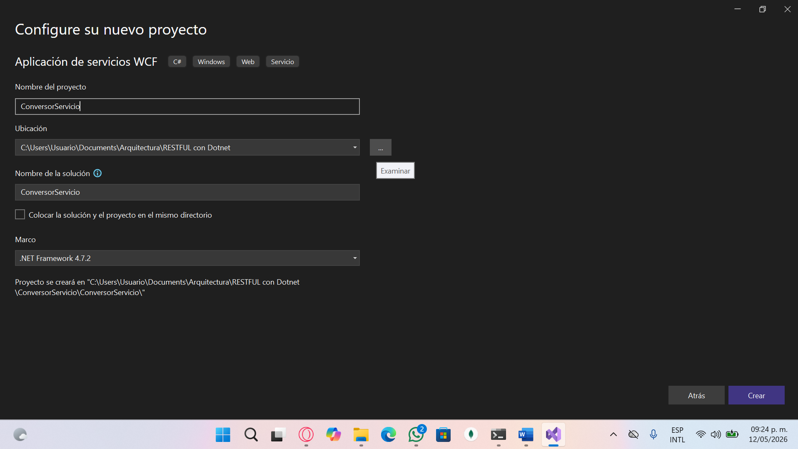
Figura 18. Nombre y ubicación del proyecto.
A continuación, deberá seleccionar algunas opciones de configuración del proyecto y del servidor en donde se ejecutará el proyecto una vez este sea desplegado, primero se elegirá la versión del framework .NET el cual será la versión 6.0 para mayor compatibilidad y luego se desmarca la opción Configurar para HTTPS.

Figura 20. Estructura inicial de proyecto.

1.2.2 ESTRUCTURA MVC
Posteriormente será necesario crear 3 carpetas para los Controladores y Modelos en el proyecto esto lo puede lograr dando clic derecho en el proyecto, luego seleccionar “Agregar” y finalmente “Nueva Carpeta”. Debido a que se está realizando una API Restful no se va a crear una vista.
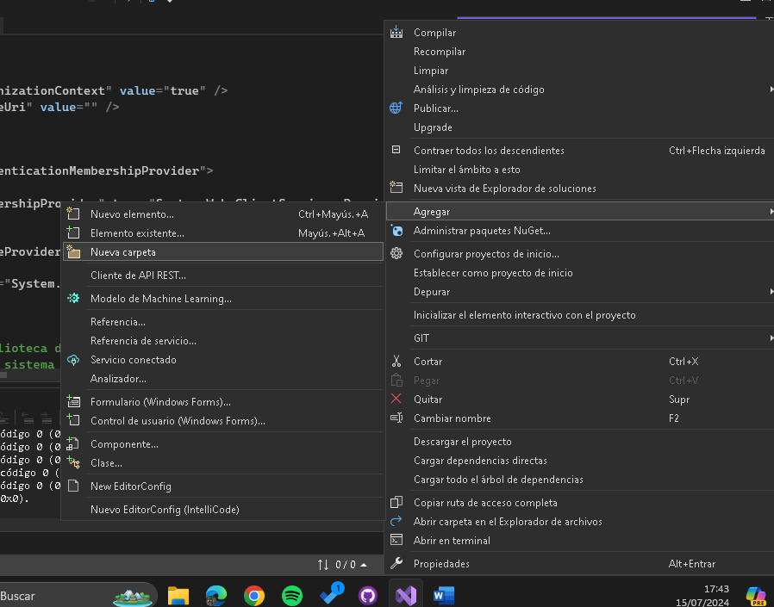
Figura 21. Creación de carpetas
Cada carpeta contendrá cada una de las partes del modelo MVC y tendrán archivos y clases que se encargaran de cumplir las funciones de cada componente, es decir el modelo actuando como clases de la base y su correspondiente acceso y consultas, el controlador respondiendo o órdenes de la vista y ejecutándolas en el modelo y la vista que será la presentación al usuario, por ello a cada uno de los paquetes colocar el nombre de cada uno de los componentes, a manera del siguiente formato, ec.edu.monster.(modelo-vista-controlador).
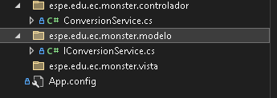
Figura 22. Nombre de carpetas.
Al finalizar deberá tener la siguiente estructura en su proyecto.
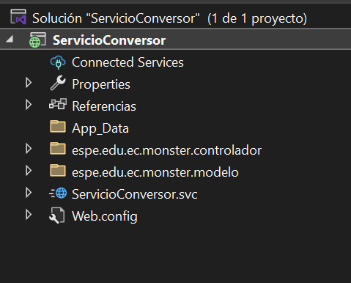
Figura 23. Estructura del proyecto.

1.2.3 CREACIÓN DE SERVICIOS
Tu proyecto es una Biblioteca de Servicios WCF. Esto significa que la lógica de servicio está implementada como una biblioteca que puede ser referenciada e instanciada por una aplicación de host. Aquí tienes el resumen de los archivos relevantes y su contenido para asegurar que tu biblioteca de servicios WCF esté correctamente implementada:

Archivo IConversionService.cs
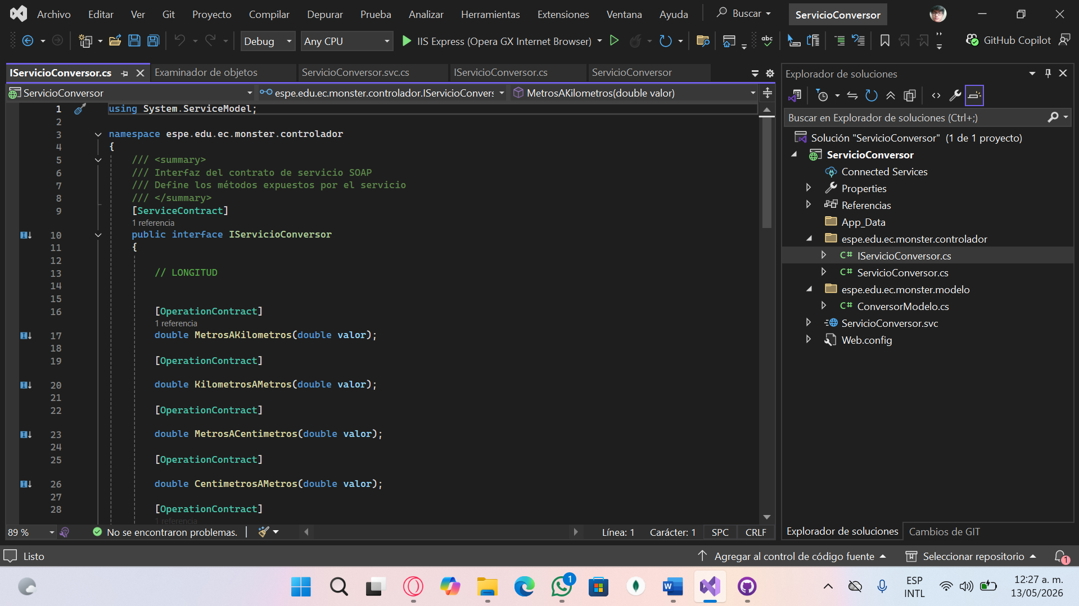
Figura 24. Creación de Interfaz IConversionService.cs
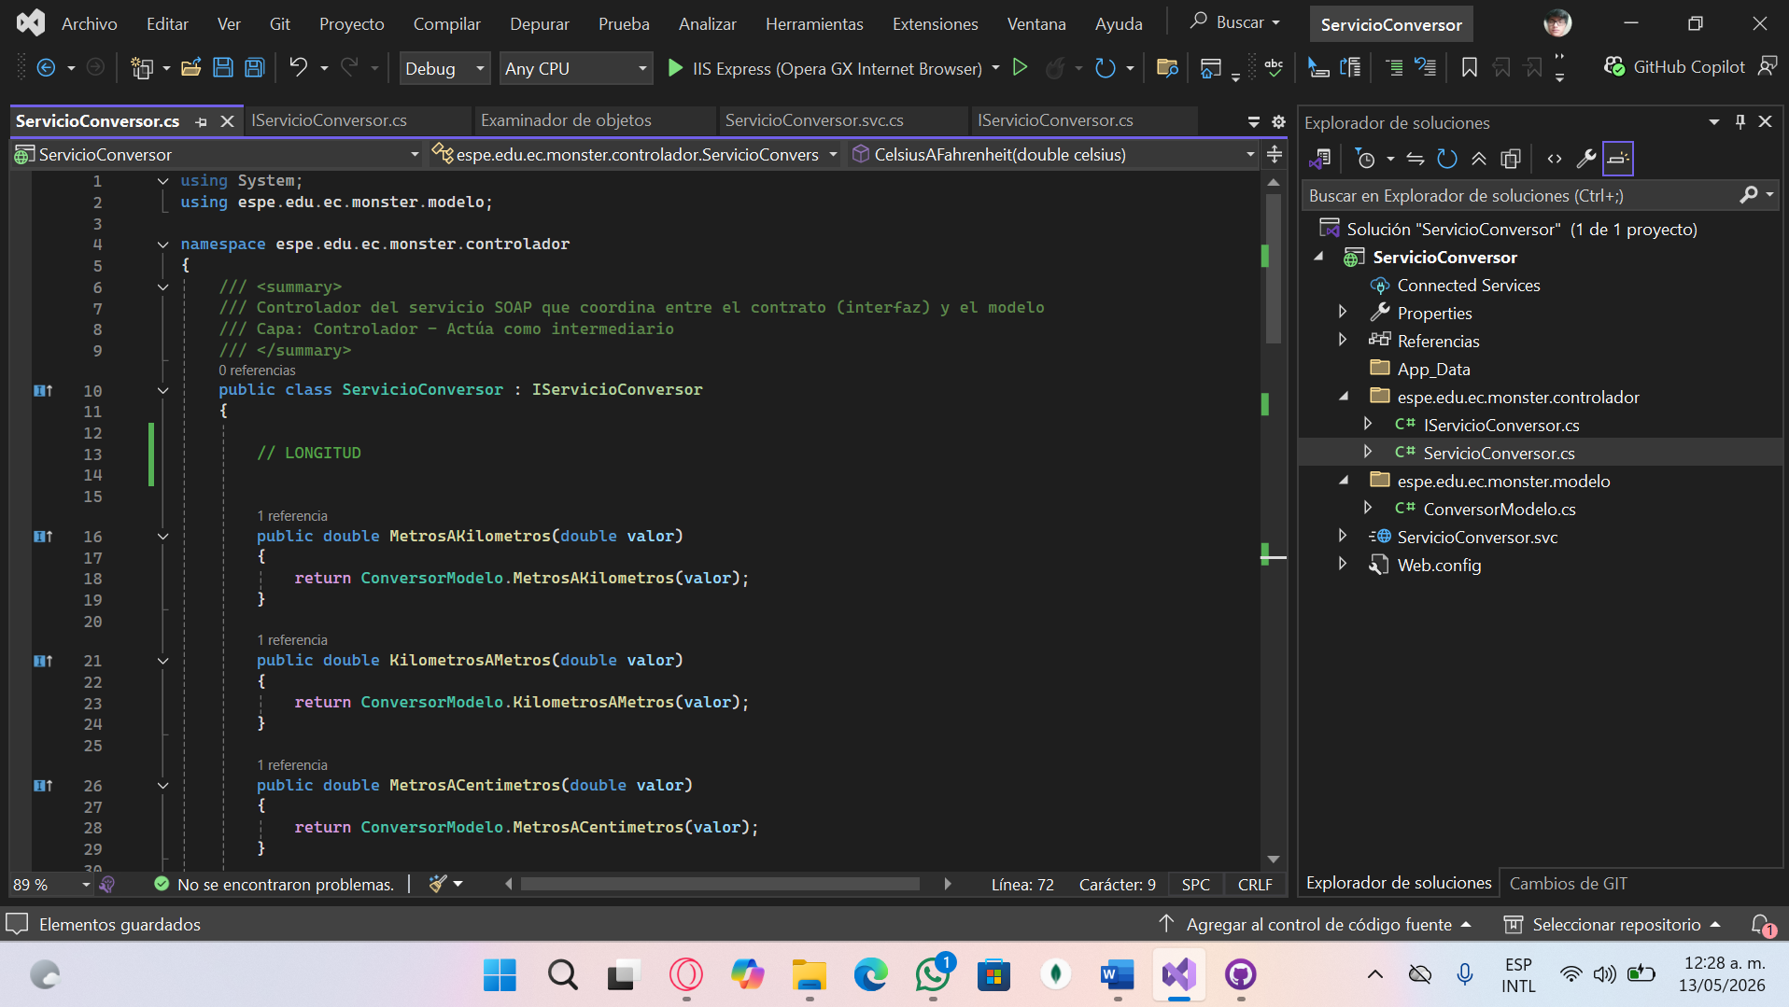
Figura 25. Creacion Clase ConversionService.cs
Finalmente, en la siguiente ventana se debe configurar la ruta y el puerto donde se desplegará el servicio SOAP. Esta configuración puede variar según el entorno de ejecución donde se implemente el servicio. Para fines de desarrollo y pruebas, el sistema se ejecutará en un entorno local utilizando localhost con un puerto disponible (por ejemplo, localhost:8733).
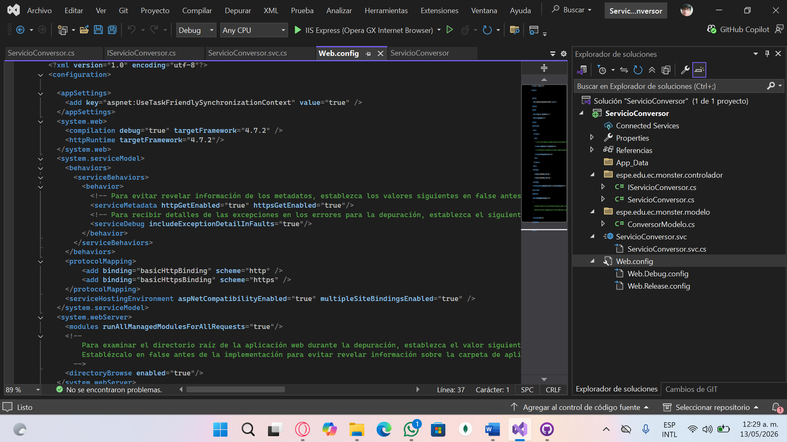
Figura 26. Archivo App.Config.

Finalmente le quedará una estructura similar a la siguiente.
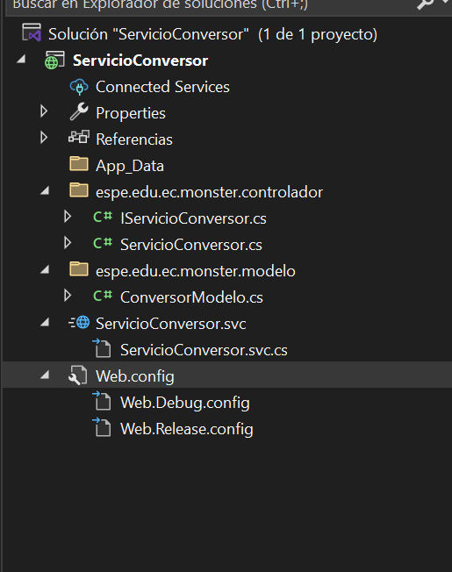
Figura 27. Estructura del proyecto.
Tabla 3 Código IConversionService.cs
using System.ServiceModel;

namespace espe.edu.ec.monster.controlador
{
/// <summary>
/// Interfaz del contrato de servicio SOAP
/// Define los métodos expuestos por el servicio
/// </summary>
[ServiceContract]
public interface IServicioConversor
{

// LONGITUD

[OperationContract]
double MetrosAKilometros(double valor);

[OperationContract]
double KilometrosAMetros(double valor);

[OperationContract]
double MetrosACentimetros(double valor);

[OperationContract]
double CentimetrosAMetros(double valor);

[OperationContract]
double MillasAKilometros(double valor);

// MASA

[OperationContract]
double KilogramosAGramos(double valor);

[OperationContract]
double GramosAKilogramos(double valor);

[OperationContract]
double KilogramosALibras(double valor);

[OperationContract]
double LibrasAKilogramos(double valor);

[OperationContract]
double ToneladasAKilogramos(double valor);

// TEMPERATURA

[OperationContract]
double CelsiusAFahrenheit(double valor);

[OperationContract]
double FahrenheitACelsius(double valor);

[OperationContract]
double CelsiusAKelvin(double valor);

[OperationContract]
double KelvinACelsius(double valor);
}
}

Tabla 4 Código ConversionService.cs
using System;
using espe.edu.ec.monster.modelo;

namespace espe.edu.ec.monster.controlador
{
/// <summary>
/// Controlador del servicio SOAP que coordina entre el contrato (interfaz) y el modelo
/// Capa: Controlador - Actúa como intermediario
/// </summary>
public class ServicioConversor : IServicioConversor
{

// LONGITUD

public double MetrosAKilometros(double valor)
{
return ConversorModelo.MetrosAKilometros(valor);
}

public double KilometrosAMetros(double valor)
{
return ConversorModelo.KilometrosAMetros(valor);
}

public double MetrosACentimetros(double valor)
{
return ConversorModelo.MetrosACentimetros(valor);
}

public double CentimetrosAMetros(double valor)
{
return ConversorModelo.CentimetrosAMetros(valor);
}

public double MillasAKilometros(double valor)
{
return ConversorModelo.MillasAKilometros(valor);
}

// MASA

public double KilogramosAGramos(double valor)
{
return ConversorModelo.KilogramosAGramos(valor);
}

public double GramosAKilogramos(double valor)
{
return ConversorModelo.GramosAKilogramos(valor);
}

public double KilogramosALibras(double valor)
{
return ConversorModelo.KilogramosALibras(valor);
}

public double LibrasAKilogramos(double valor)
{
return ConversorModelo.LibrasAKilogramos(valor);
}

public double ToneladasAKilogramos(double valor)
{
return ConversorModelo.ToneladasAKilogramos(valor);
}

// TEMPERATURA - Delegación al Modelo

public double CelsiusAFahrenheit(double celsius)
{
return ConversorModelo.CelsiusAFahrenheit(celsius);
}

public double FahrenheitACelsius(double fahrenheit)
{
return ConversorModelo.FahrenheitACelsius(fahrenheit);
}

public double CelsiusAKelvin(double celsius)
{
return ConversorModelo.CelsiusAKelvin(celsius);
}

public double KelvinACelsius(double kelvin)
{
return ConversorModelo.KelvinACelsius(kelvin);
}
}
}

Tabla 5 Código App.Config
<?xml version="1.0" encoding="utf-8"?>
<configuration>

<appSettings>
<add key="aspnet:UseTaskFriendlySynchronizationContext" value="true" />
</appSettings>
<system.web>
<compilation debug="true" targetFramework="4.7.2" />
<httpRuntime targetFramework="4.7.2"/>
</system.web>
<system.serviceModel>
<behaviors>
<serviceBehaviors>
<behavior>
<!-- Para evitar revelar información de los metadatos, establezca los valores siguientes en false antes de la implementación -->
<serviceMetadata httpGetEnabled="true" httpsGetEnabled="true"/>
<!-- Para recibir detalles de las excepciones en los errores para la depuración, establezca el siguiente valor en true. Para no revelar información sobre las excepciones establézcalo en false antes de la implementación -->
<serviceDebug includeExceptionDetailInFaults="true"/>
</behavior>
</serviceBehaviors>
</behaviors>
<protocolMapping>
<add binding="basicHttpBinding" scheme="http" />
<add binding="basicHttpsBinding" scheme="https" />
</protocolMapping>
<serviceHostingEnvironment aspNetCompatibilityEnabled="true" multipleSiteBindingsEnabled="true" />
</system.serviceModel>
<system.webServer>
<modules runAllManagedModulesForAllRequests="true"/>
<!--
Para examinar el directorio raíz de la aplicación web durante la depuración, establezca el valor siguiente en true.
Establézcalo en false antes de la implementación para evitar revelar información sobre la carpeta de aplicación web.
-->
<directoryBrowse enabled="true"/>
</system.webServer>

</configuration>

1.2.6 TESTING DE SERVICIO
Una vez se ha desarrollado el servicio web o WebService deberá probar el servicio para validar su correcto funcionamiento y además validar sus resultados.
Debe dirigirse a la parte posterior de Visual Studio y dar click en el botón verde para ejecutar la aplicación.
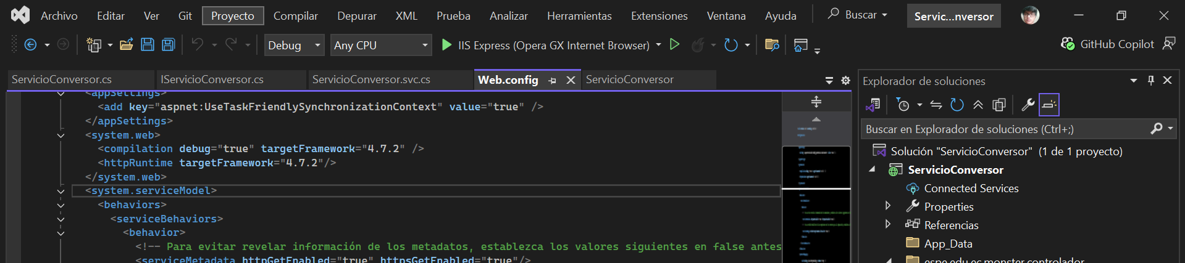
Figura 40. Despliegue de la aplicación.
Una vez ejecutado, se podrá visualizar el cuadro de WCF con la información principal del servicio SOAP, el cual contiene, la dirección donde se almacena el servicio y sus métodos.
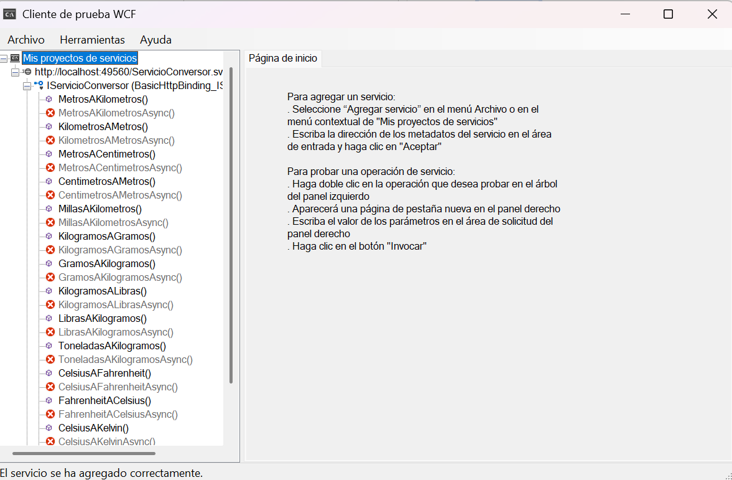
Figura 41. Cuadro WCF
Adicional podemos navegar dentro del formato XML del servicio copiando y pegando al dirección del servicio en cualquier navegador:
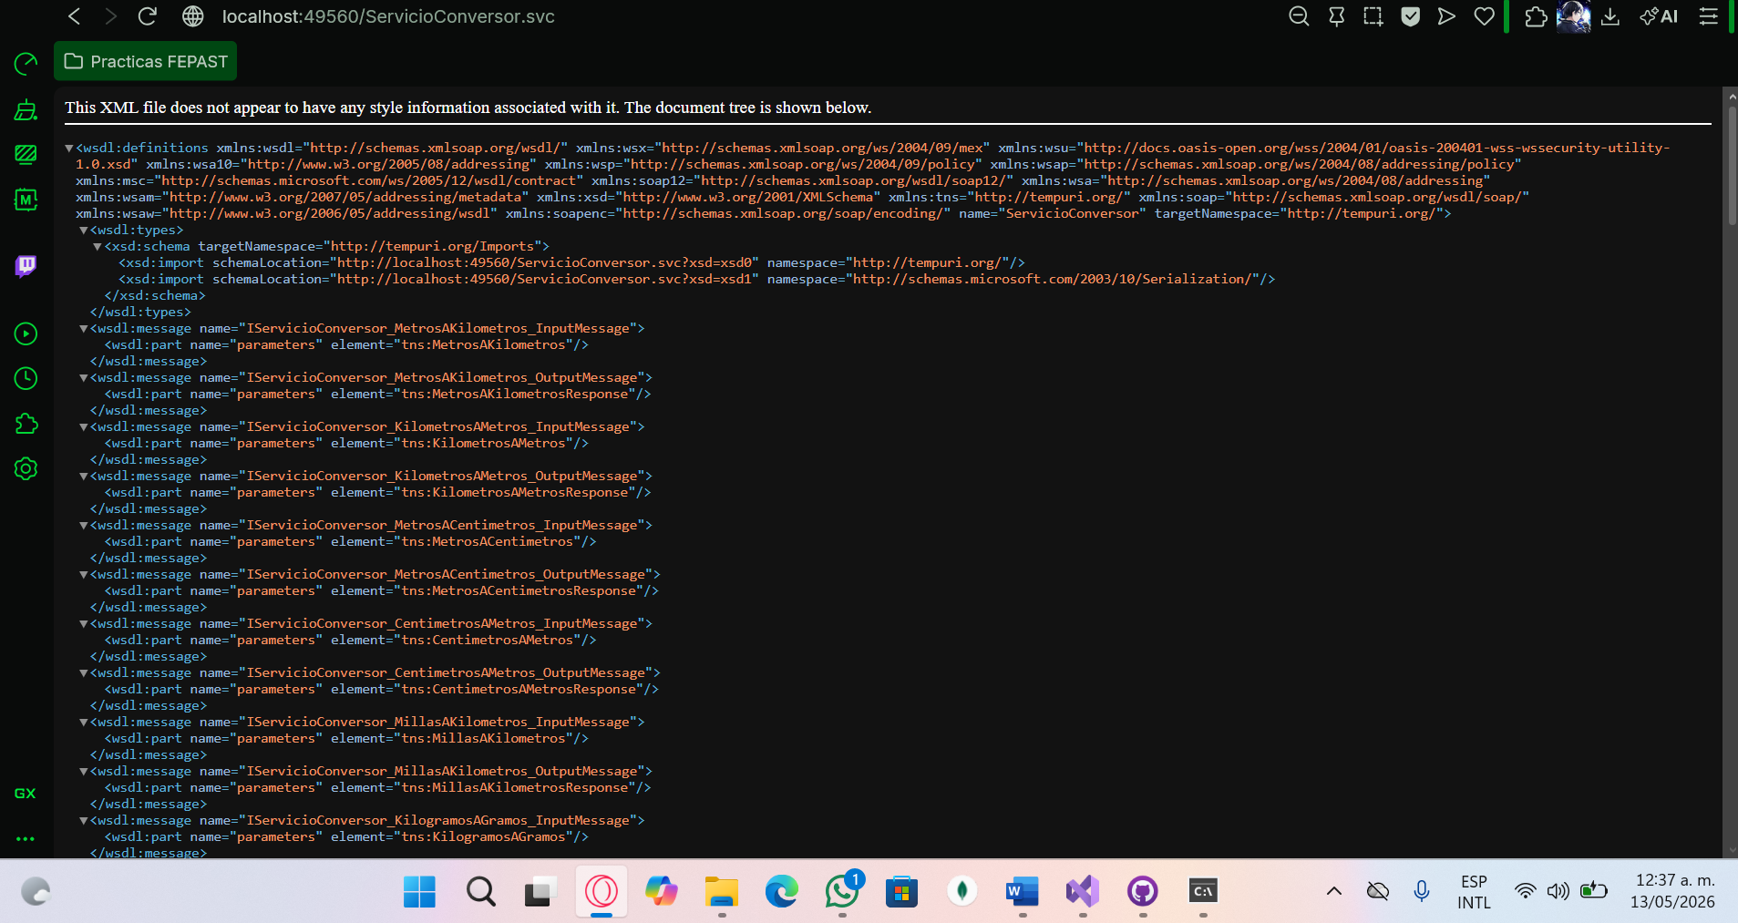
Figura 42. Archivo XML del servicio SOAP
Por último, se puede probar otra API en el navegador ingresando la URI, por ejemplo para el servicio de conversión de unidades.
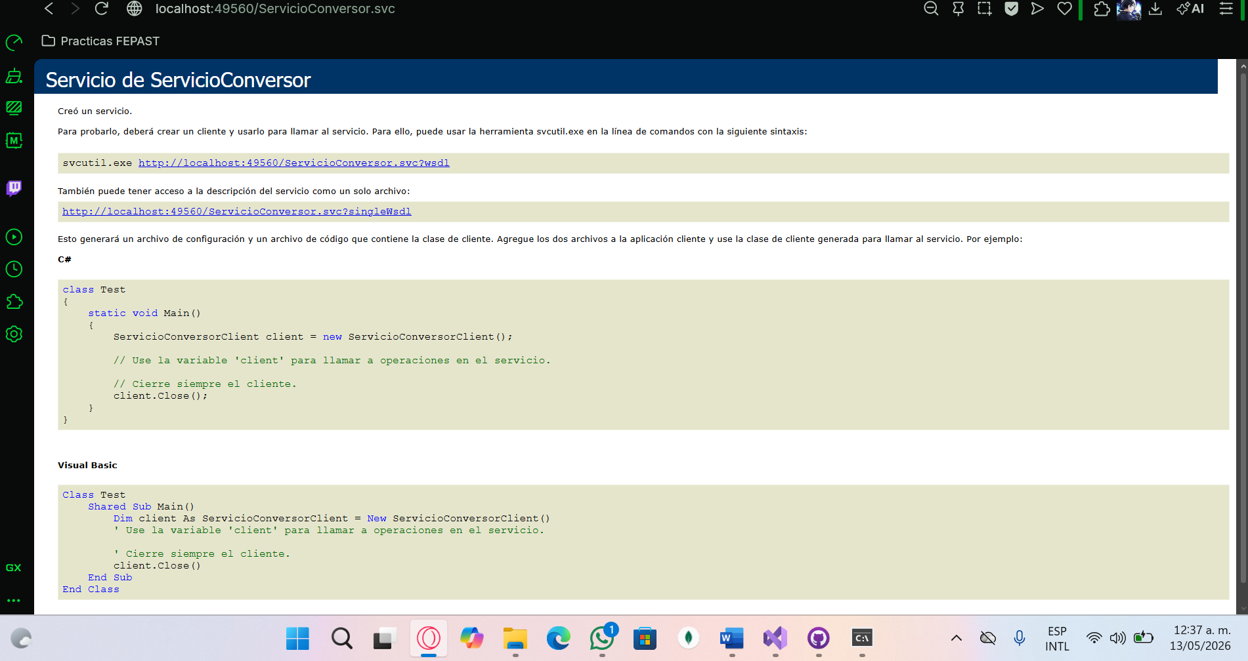
Figura 43. Pantalla de prueba de API en navegador.
1.3 CREACIÓN DE PROYECTO CLIENTE EN CONSOLA

1.3.1 CREACIÓN DEL PROYECTO
Para crear el cliente de la aplicación se debe abrir el IDE Visual Studio 2022 y seleccionar “Crear Proyecto”.
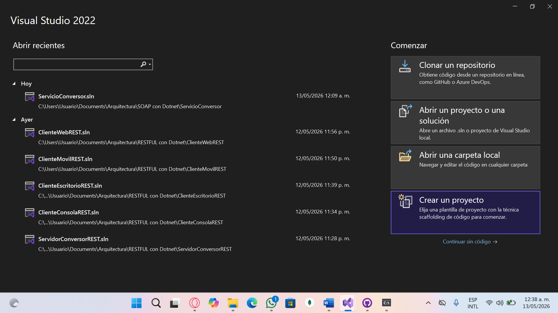
Figura 44. Crear nuevo proyecto.
En la siguiente pantalla buscar el tipo de proyecto “Aplicación de consola .NET Framework” para crear la aplicación y se da en siguiente.
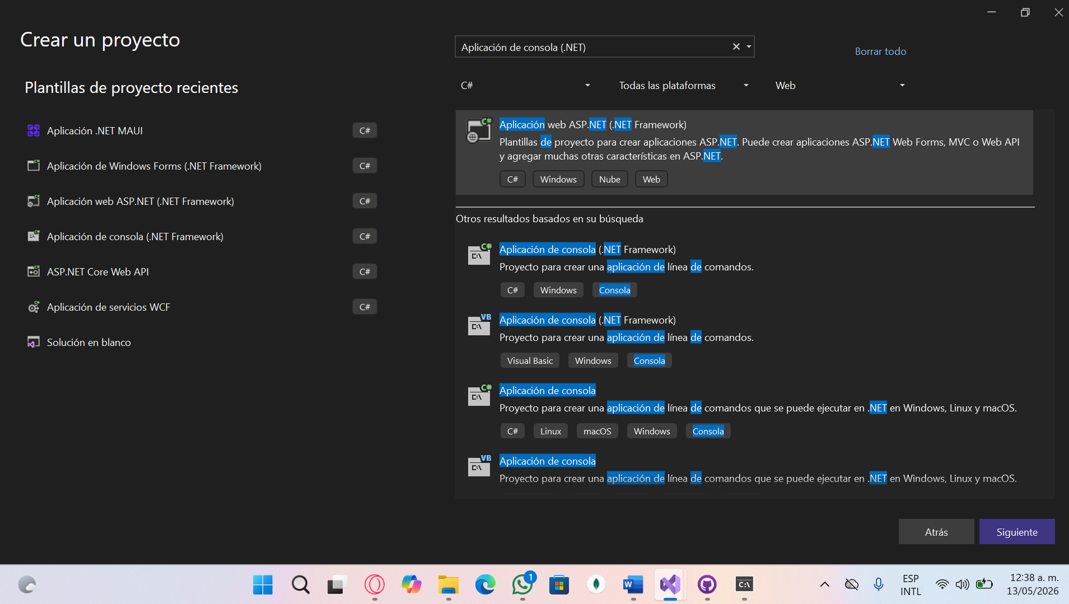
Figura 45. Selección de tipo de proyecto cliente.
Lo siguiente será seleccionar el nombre del proyecto y la ubicación del mismo, la ubicación del proyecto en este caso deberá estar en el mismo disco del proyecto anterior para facilitar la ubicación de un archivo necesario para este proyecto que será consumido, en cuanto al nombre de preferencia llamarlo “Cliente Consola_SOAP_G#” siendo # el número de grupo al cual pertenece. Paso siguiente de clic en el botón “Crear”.
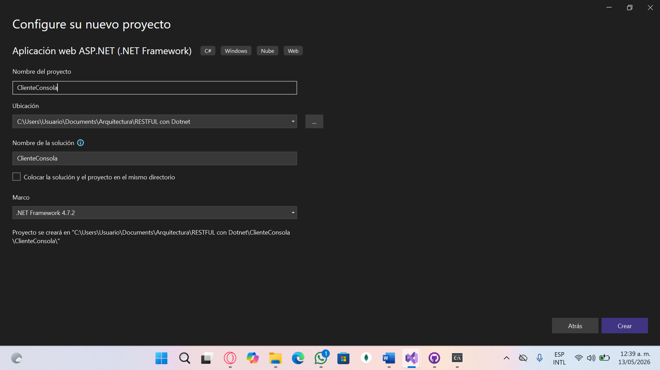
Figura 46. Nombre y ubicación del proyecto.
Verifique una vez creado el proyecto que este contenga la siguiente estructura.
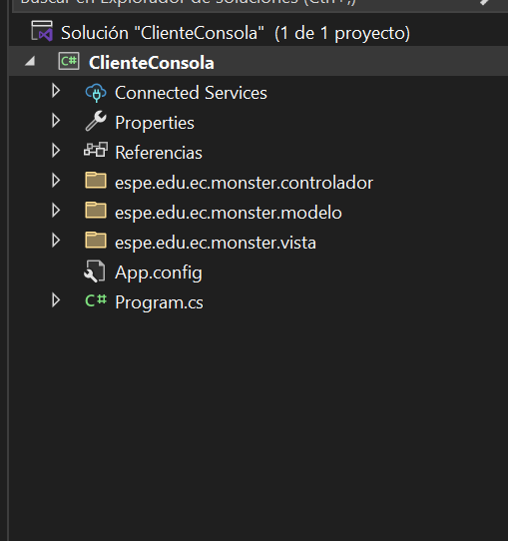
Figura 47. Estructura inicial de proyecto.

1.3.3 CREACIÓN Y CODIFICACIÓN DE ARCHIVOS DEL MODELO
En el modelo se deberán crear las mismas 3 clases correspondientes a las entidades de la base de datos.
Para ello primero abra el paquete modelo que fue creado con anterioridad y de clic derecho para desplegar el menú, luego presione en “Agregar” y luego en “Clase”.
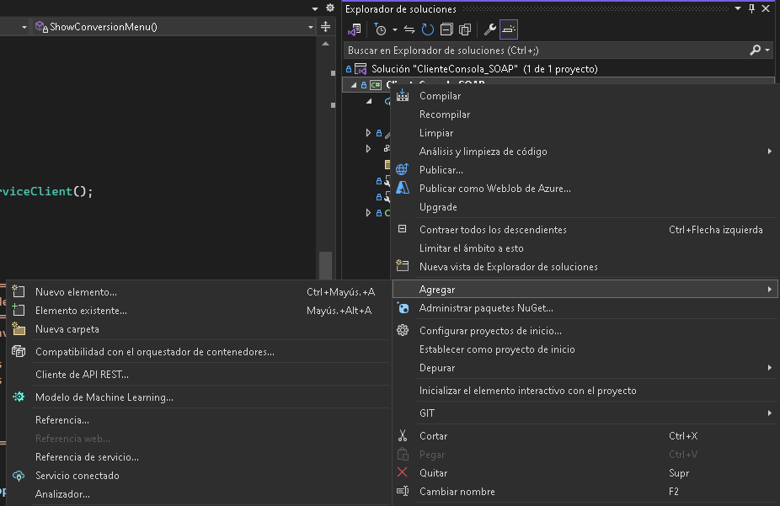
Figura 51. Creación de una nueva clase.
Al finalizar se tendrá que colocar las propiedades correspondientes de la entidad como variables en la clase de la siguiente forma.
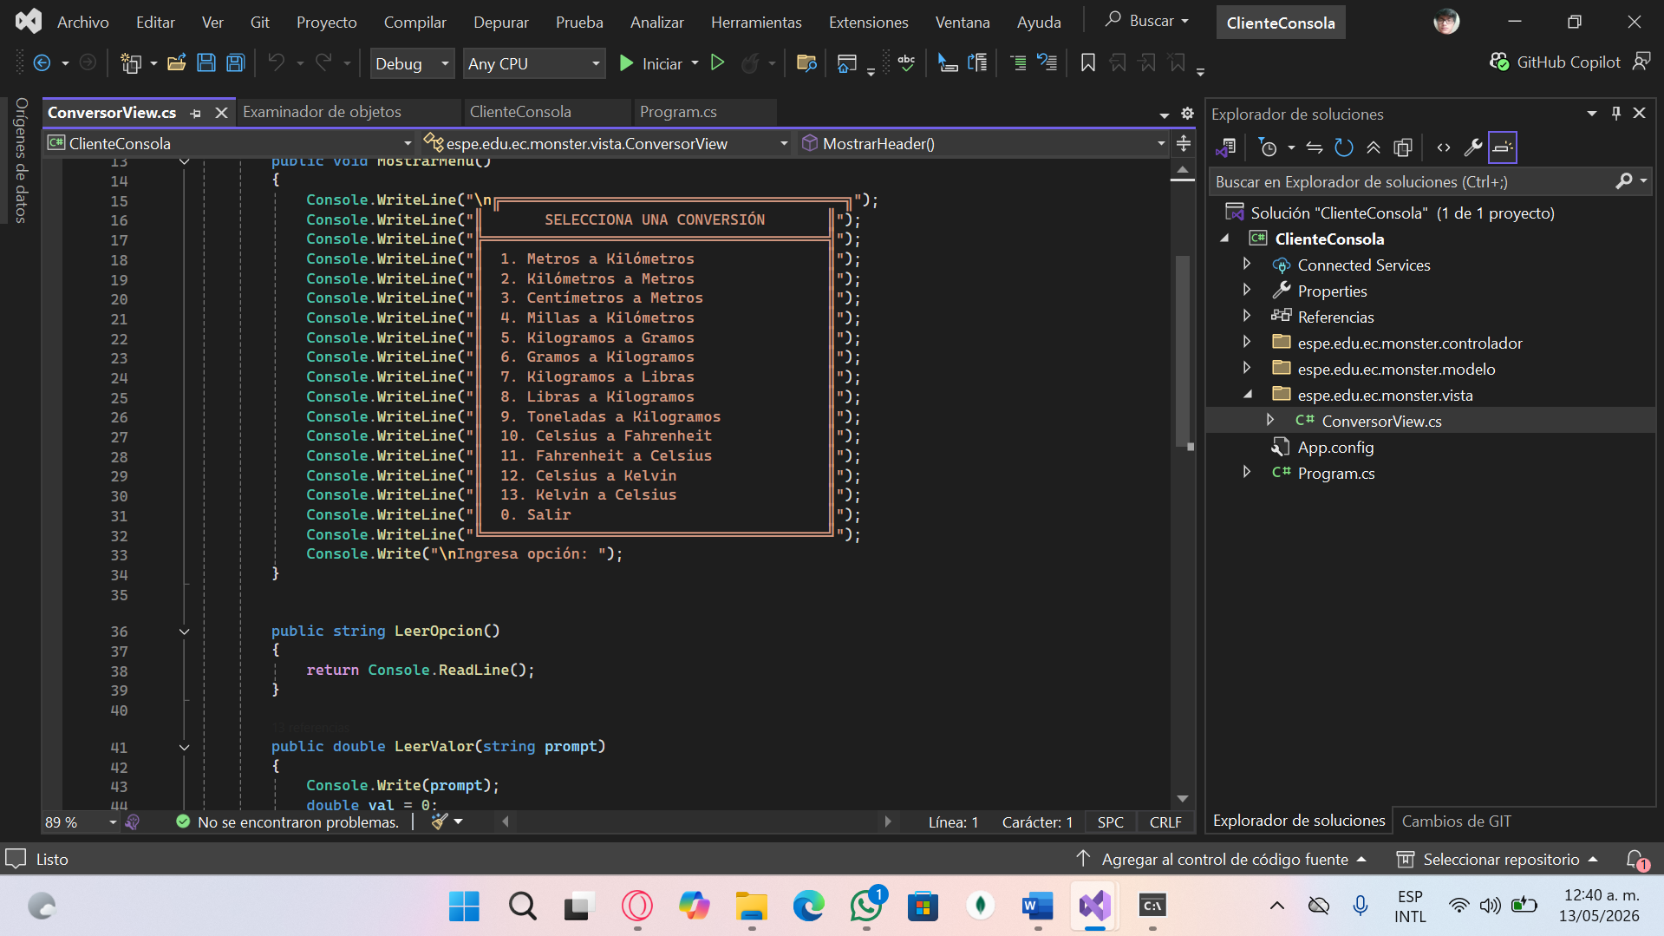
Figura 53. Inserción de código en el archivo modelo
Tabla 7 Código Program.cs
using System;

namespace ClienteConsola
{
internal class Program
{

private const string USUARIO_VALIDO = "monster";
private const string CONTRASENA_VALIDA = "monster9";

static void Main(string[] args)
{

if (!ValidarLogin())
{
Console.WriteLine("\n Acceso denegado. El programa se cerrará.");
Console.ReadLine();
return;
}

Console.WriteLine("\n✓ Login exitoso. Iniciando aplicación...\n");

// Iniciar la arquitectura MVC para el conversor
var conversor = new espe.edu.ec.monster.controlador.ConversorController();
conversor.Run();

Console.WriteLine("\n✓ Programa finalizado. Presiona ENTER para salir...");
Console.ReadLine();
}

/// <summary>
/// Valida las credenciales de login del usuario
/// </summary>
static bool ValidarLogin()
{

Console.WriteLine("LOGIN DE ACCESO");

Console.Write("Usuario: ");
string usuario = Console.ReadLine();

Console.Write("Contraseña: ");
string contrasena = Console.ReadLine();

if (usuario == USUARIO_VALIDO && contrasena == CONTRASENA_VALIDA)
{
return true;
}
else
{
Console.WriteLine("\n Usuario o contraseña incorrectos.");
return false;
}
}
}
}

1.3.5 CREACIÓN Y CODIDIFICACIÓN DE SERVICIO SOAP
De click derecho sobre el proyecto, navegue hasta donde diga Agregar y selección Referencia de Servicio:
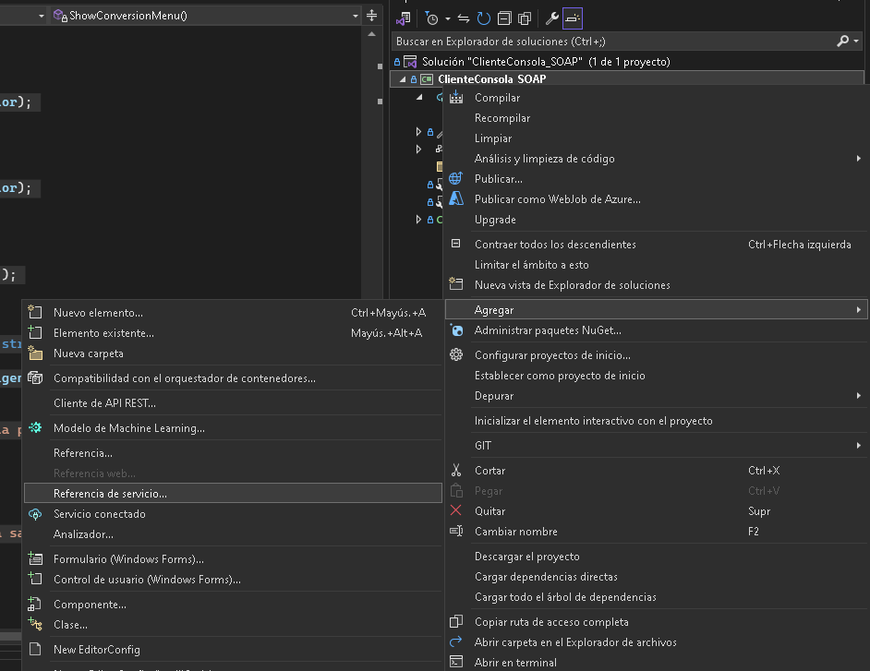
Figura 66. Referencia Servicio.
En la ventana siguiente se debe asignar el nombre al archivo como “FederacionFutbolVista.cs”.
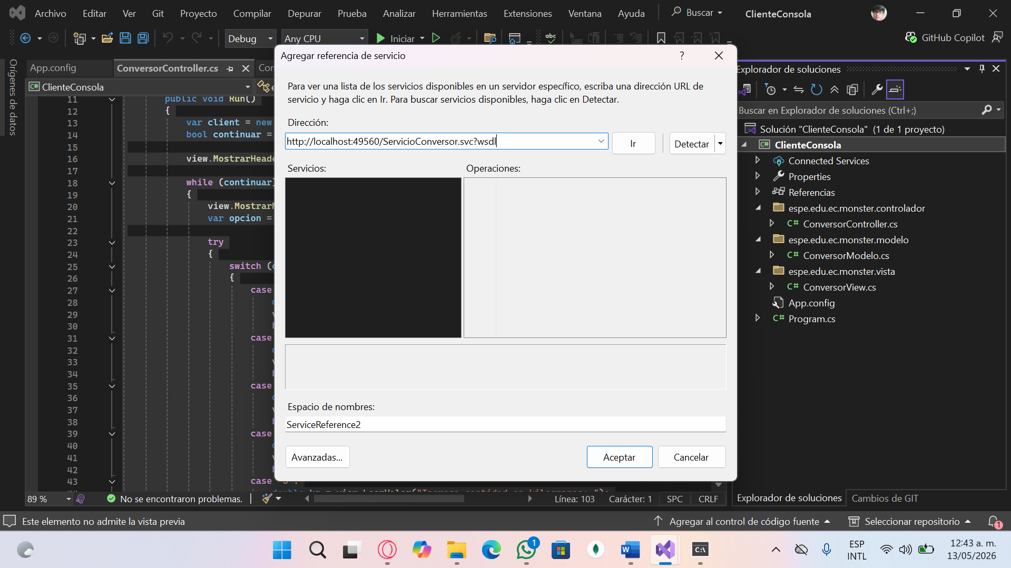
Figura 67. Creación del la referencia al servicio SOAP
Copie y pegue el link de la dirección del servicio SOAP, de click en Ir o Detectar y una vez se haya reconocido al servicio SOAP guárdelo con el nombre de “ServicioConversor” y de click en Aceptar. Una vez verificado podrá acceder a cada uno de los Metodos del Servicio SOAP y probar su funcionalidad.
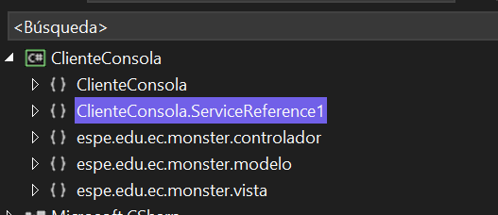
Figura 68. Verificar existencia del servicio SOAP en el proyecto
1.4 CREACIÓN DE PROYECTO CLIENTE EN ESCRITORIO

1.4.1 CREACIÓN DEL PROYECTO
Para crear el cliente de la aplicación se debe abrir el IDE Visual Studio 2022 y seleccionar “Crear Proyecto”.
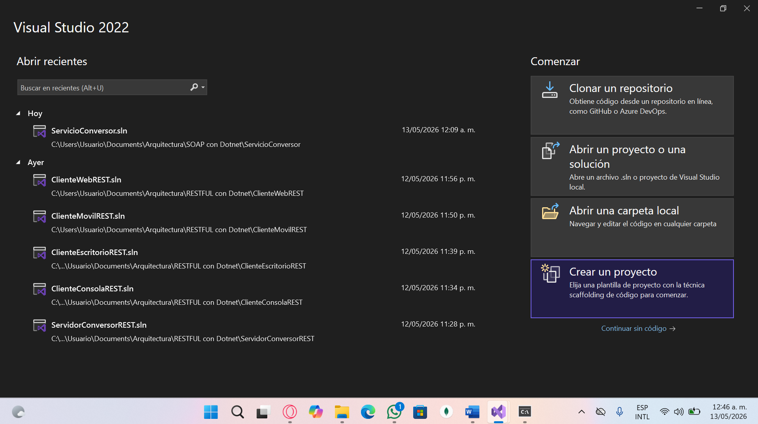
Figura 70. Crear nuevo proyecto.
En la siguiente pantalla buscar el tipo de proyecto “Aplicación de Windows Forms .NET Framework” para crear la aplicación y se da en siguiente.
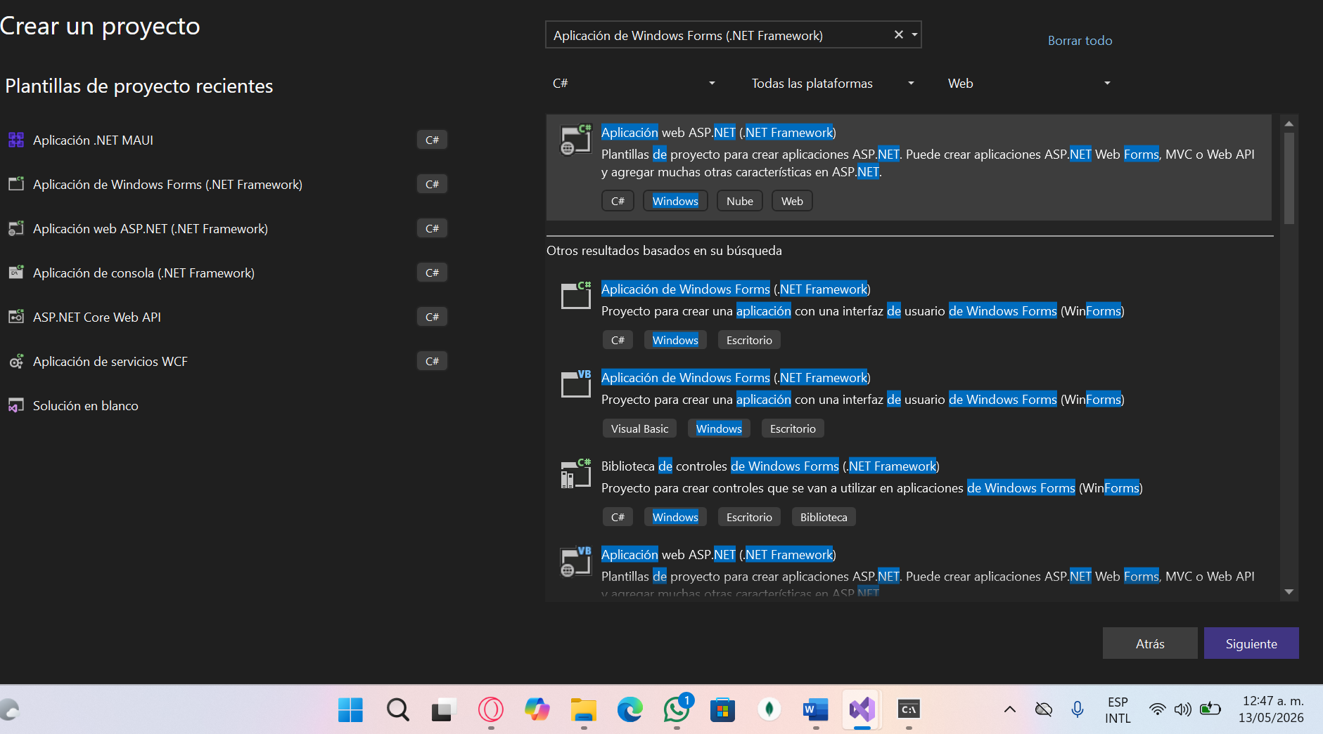
Figura 71. Selección de tipo de proyecto cliente.
Lo siguiente será seleccionar el nombre del proyecto y la ubicación del mismo, la ubicación del proyecto en este caso deberá estar en el mismo disco del proyecto anterior para facilitar la ubicación de un archivo necesario para este proyecto que será consumido, en cuanto al nombre de preferencia llamarlo “Proyecto BDD Cliente Escritorio_Dotnet Rest_G#” siendo # el número de grupo al cual pertenece. Paso siguiente de clic en el botón “Crear”.
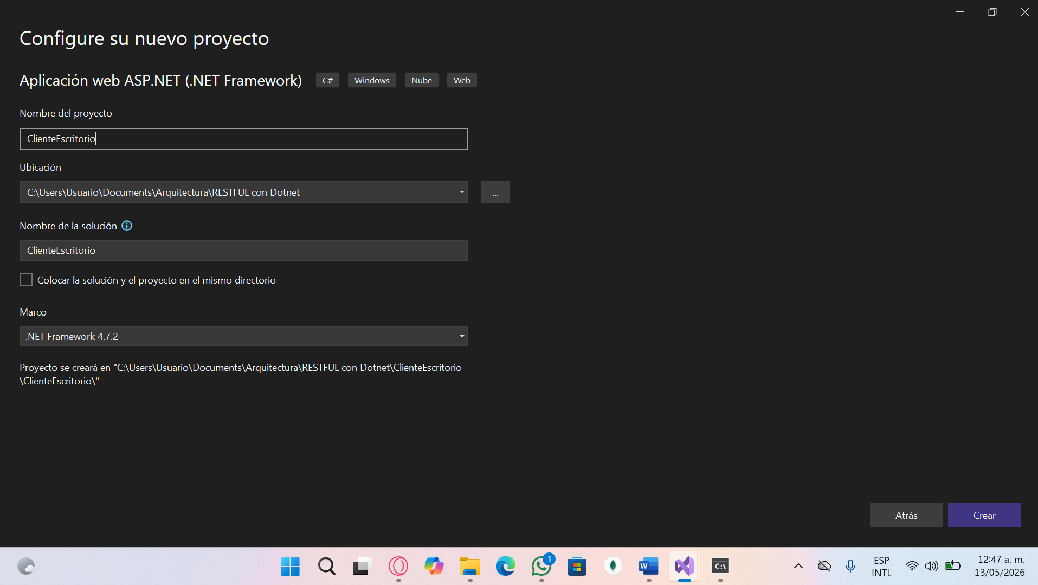
Figura 72. Nombre y ubicación del proyecto.
Verifique una vez creado el proyecto que este contenga la siguiente estructura.
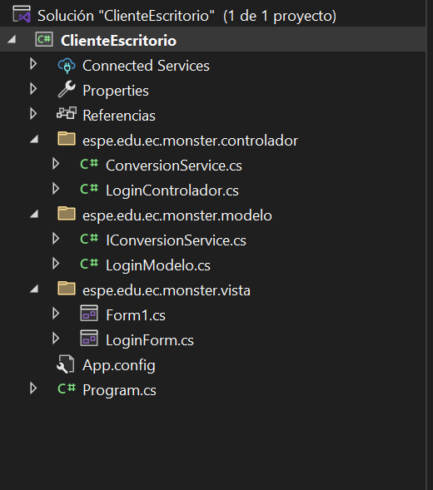
Figura 73. Estructura inicial de proyecto.

1.4.2 ESTRUCTURA MVC
Posteriormente será necesario crear 3 carpetas para los Controladores y Modelos en el proyecto esto lo puede lograr dando clic derecho en el proyecto, luego seleccionar “Agregar” y finalmente “Nueva Carpeta”.
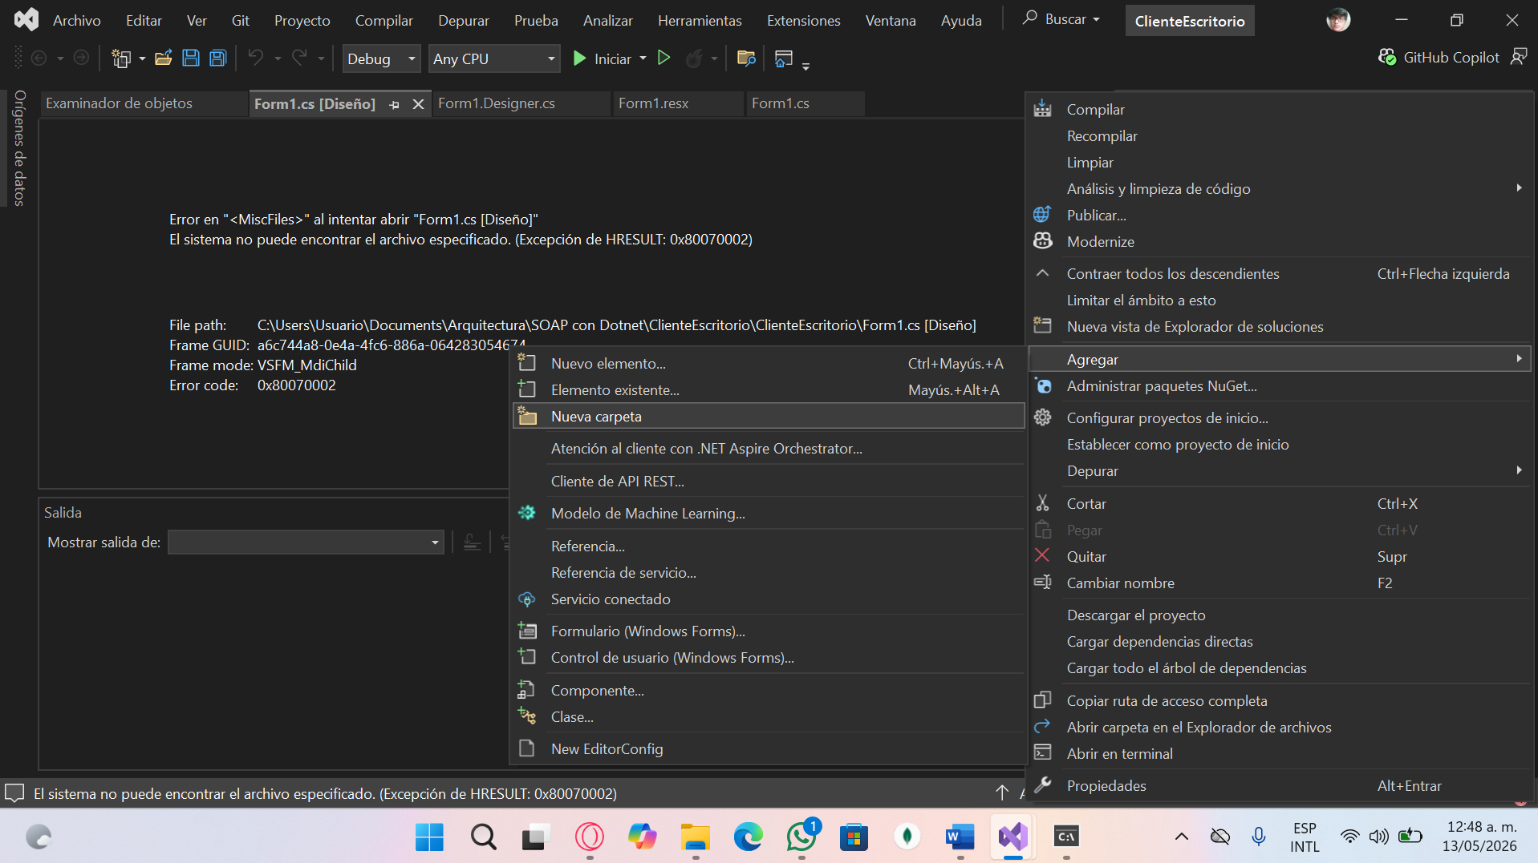
Figura 74. Creación de carpetas
Cada carpeta contendrá cada una de las partes del modelo MVC y tendrán archivos y clases que se encargaran de cumplir las funciones de cada componente, es decir el modelo actuando como clases de la base y su correspondiente acceso y consultas, el controlador respondiendo o órdenes de la vista y ejecutándolas en el modelo y la vista que será la presentación al usuario, por ello a cada uno de los paquetes colocar el nombre de cada uno de los componentes, en este caso los nombres de las carpetas seguirán el formato por ec.edu.monster.(vista, modelo, controlador).
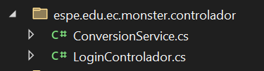
Figura 75. Nombre de carpetas.
Al finalizar deberá tener la siguiente estructura en su proyecto.
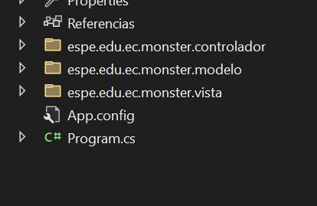
Figura 76. Estructura del proyecto.

1.4.3 CREACIÓN Y CODIFICACIÓN DE ARCHIVOS DEL MODELO
En el modelo se deberán crear las mismas 3 clases correspondientes a las entidades de la base de datos.
Para ello primero abra el paquete modelo que fue creado con anterioridad y de clic derecho para desplegar el menú, luego presione en “Agregar” y luego en “Clase”.
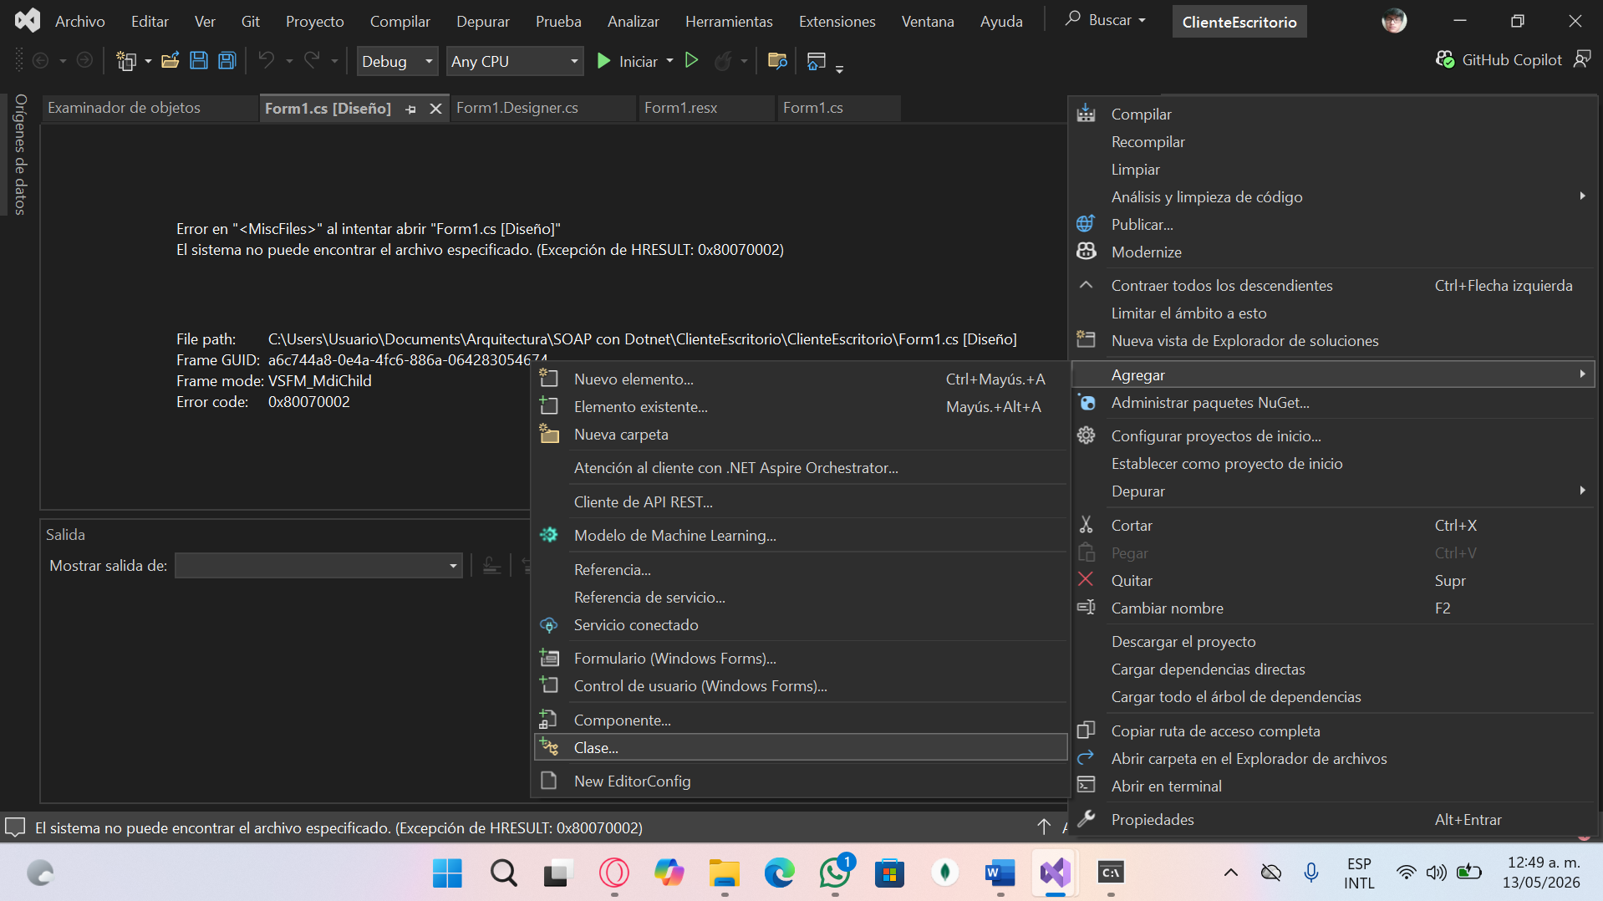
Figura 77. Creación de una nueva clase.
En la ventana siguiente coloque como nombre de la clase y de clic en “Agregar”.
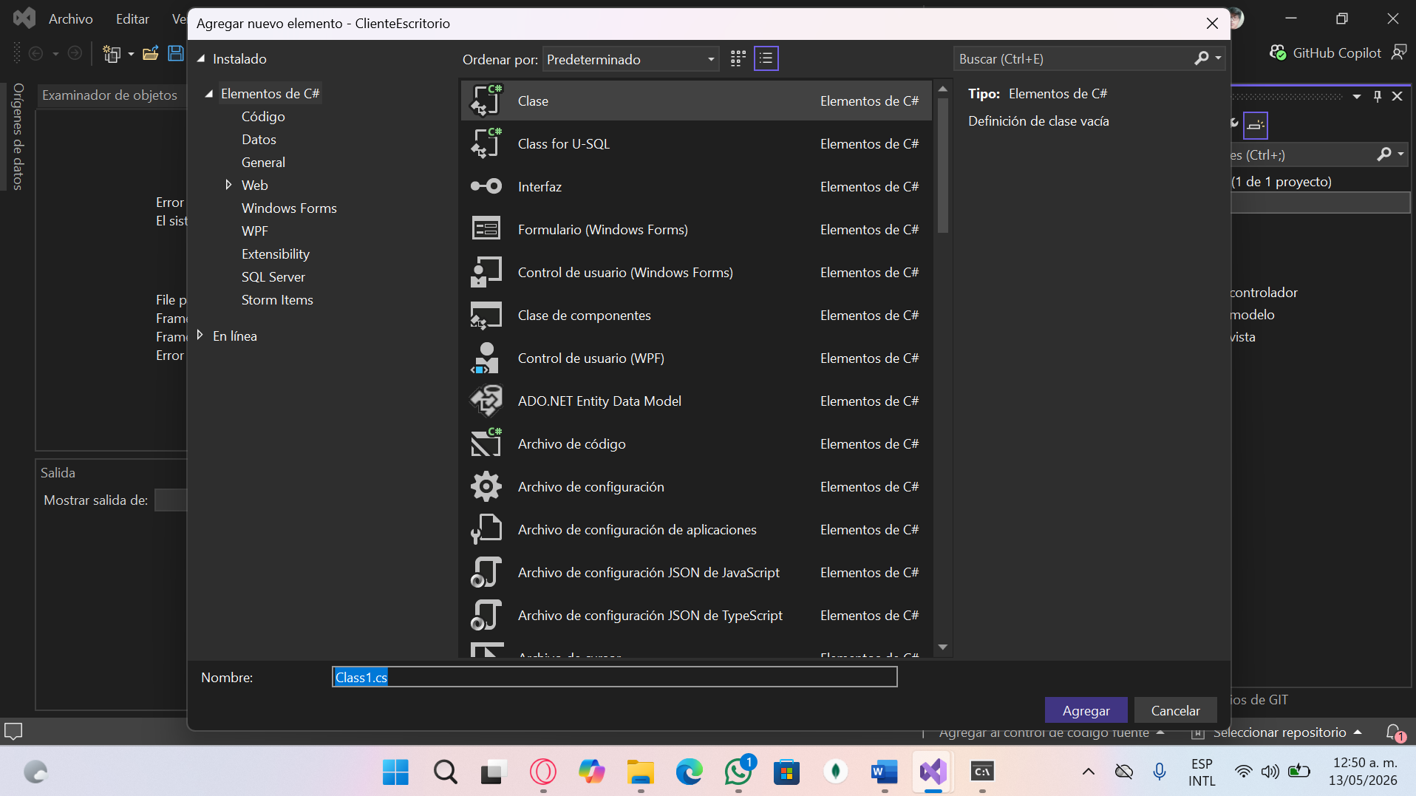
Figura 78. Creación del archivo.c
Al finalizar se tendrá que colocar las propiedades correspondientes de la entidad como variables en la clase de la siguiente forma.
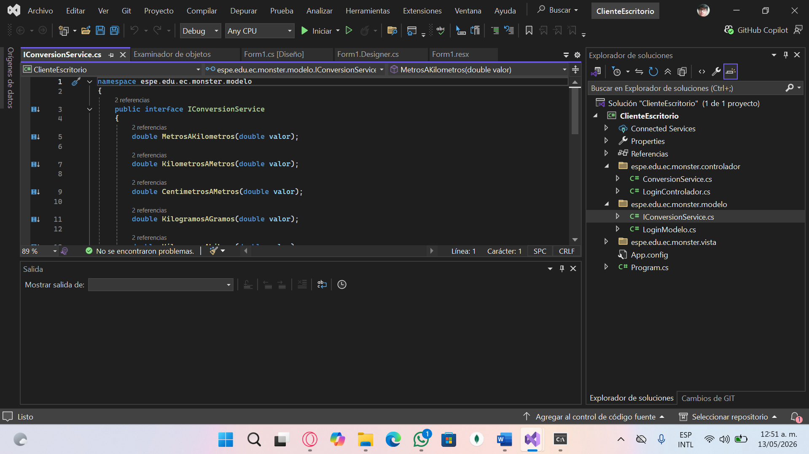
Figura 79. Inserción de código en el archivo modelo
Tabla 14 Código IConversionService.cs
namespace espe.edu.ec.monster.modelo
{
public interface IConversionService
{
double MetrosAKilometros(double valor);

double KilometrosAMetros(double valor);

double CentimetrosAMetros(double valor);

double KilogramosAGramos(double valor);

double KilogramosALibras(double valor);

double CelsiusAFahrenheit(double valor);

double FahrenheitACelsius(double valor);

double CelsiusAKelvin(double valor);
}
}

Paso siguiente vuelva a abrir el paquete modelo y de clic derecho para desplegar el menú, luego presione en “Agregar” y luego en “Clase”.

Figura 80. Creación de una nueva clase.
En la ventana siguiente coloque como nombre de la clase y de clic en “Agregar”.

Figura 81. Creación del archivo .cs
Al finalizar se tendrá que colocar las propiedades correspondientes de la entidad como variables en la clase de la siguiente forma.
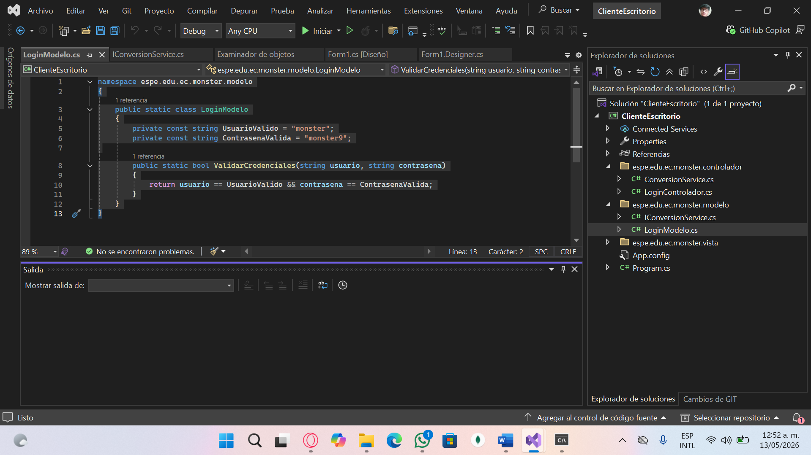
Figura 82. Inserción de código en el archivo modelo
Tabla 15 Código LoginModelo.cs
namespace espe.edu.ec.monster.modelo
{
public static class LoginModelo
{
private const string UsuarioValido = "monster";
private const string ContrasenaValida = "monster9";

public static bool ValidarCredenciales(string usuario, string contrasena)
{
return usuario == UsuarioValido && contrasena == ContrasenaValida;
}
}
}

1.4.4 CREACIÓN Y CODIFICACIÓN DE ARCHIVOS DE CONTROLADOR
Abra el paquete controlador que fue creado con anterioridad y de clic derecho para desplegar el menú, luego presione en “Agregar” y luego en “Clase”.

Figura 83. Creación de una nueva clase.
En la ventana siguiente coloque como nombre de la clase “FederacionFutbolControlador.cs” y de clic en “Agregar”. El nombre se lo asigna para mantener una estructura ordenada en la vista.

Figura 84. Creación del archivo .cs
Al finalizar se tendrá que llamar a la API que se desarrolló en el servidor y se asigna a una variable para enviarla a la vista, así mismo se debe controlar las excepciones en caso de recibir una respuesta de error de parte del servidor.
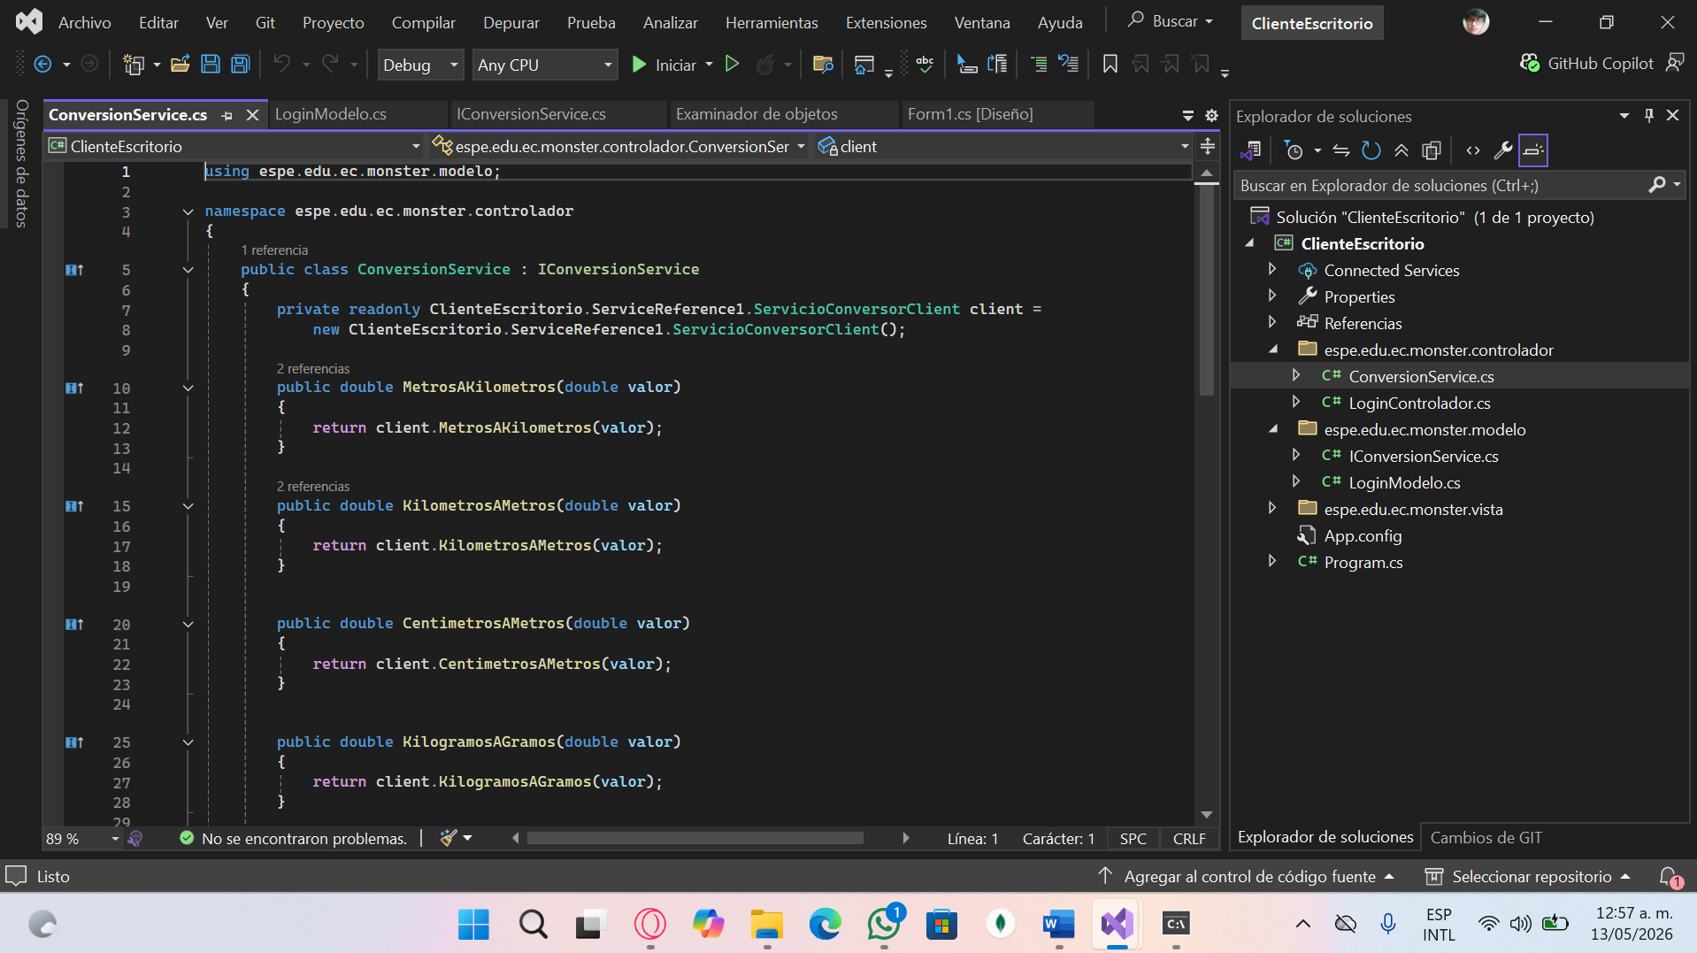
Figura 85. Codificación del archivo controlador
Nota: Cabe destacar que se debe reemplazar la IP de la URI por la de su computadora servidor o colocar “Localhost” en caso de querer una ejecución local.
Tabla 18 Código ConversionService.cs
using espe.edu.ec.monster.modelo;

namespace espe.edu.ec.monster.controlador
{
public class ConversionService : IConversionService
{
private readonly ClienteEscritorio.ServiceReference1.ServicioConversorClient client =
new ClienteEscritorio.ServiceReference1.ServicioConversorClient();

public double MetrosAKilometros(double valor)
{
return client.MetrosAKilometros(valor);
}

public double KilometrosAMetros(double valor)
{
return client.KilometrosAMetros(valor);
}

public double CentimetrosAMetros(double valor)
{
return client.CentimetrosAMetros(valor);
}

public double KilogramosAGramos(double valor)
{
return client.KilogramosAGramos(valor);
}

public double KilogramosALibras(double valor)
{
return client.KilogramosALibras(valor);
}

public double CelsiusAFahrenheit(double valor)
{
return client.CelsiusAFahrenheit(valor);
}

public double FahrenheitACelsius(double valor)
{
return client.FahrenheitACelsius(valor);
}

public double CelsiusAKelvin(double valor)
{
return client.CelsiusAKelvin(valor);
}
}
}

1.4.5 CREACIÓN Y CODIDIFICACIÓN DE ARCHIVOS DE LA VISTA
Abra el paquete de la vista que fue creado con anterioridad y de clic derecho para desplegar el menú, presione en “Agregar” y luego en “Formulario”.
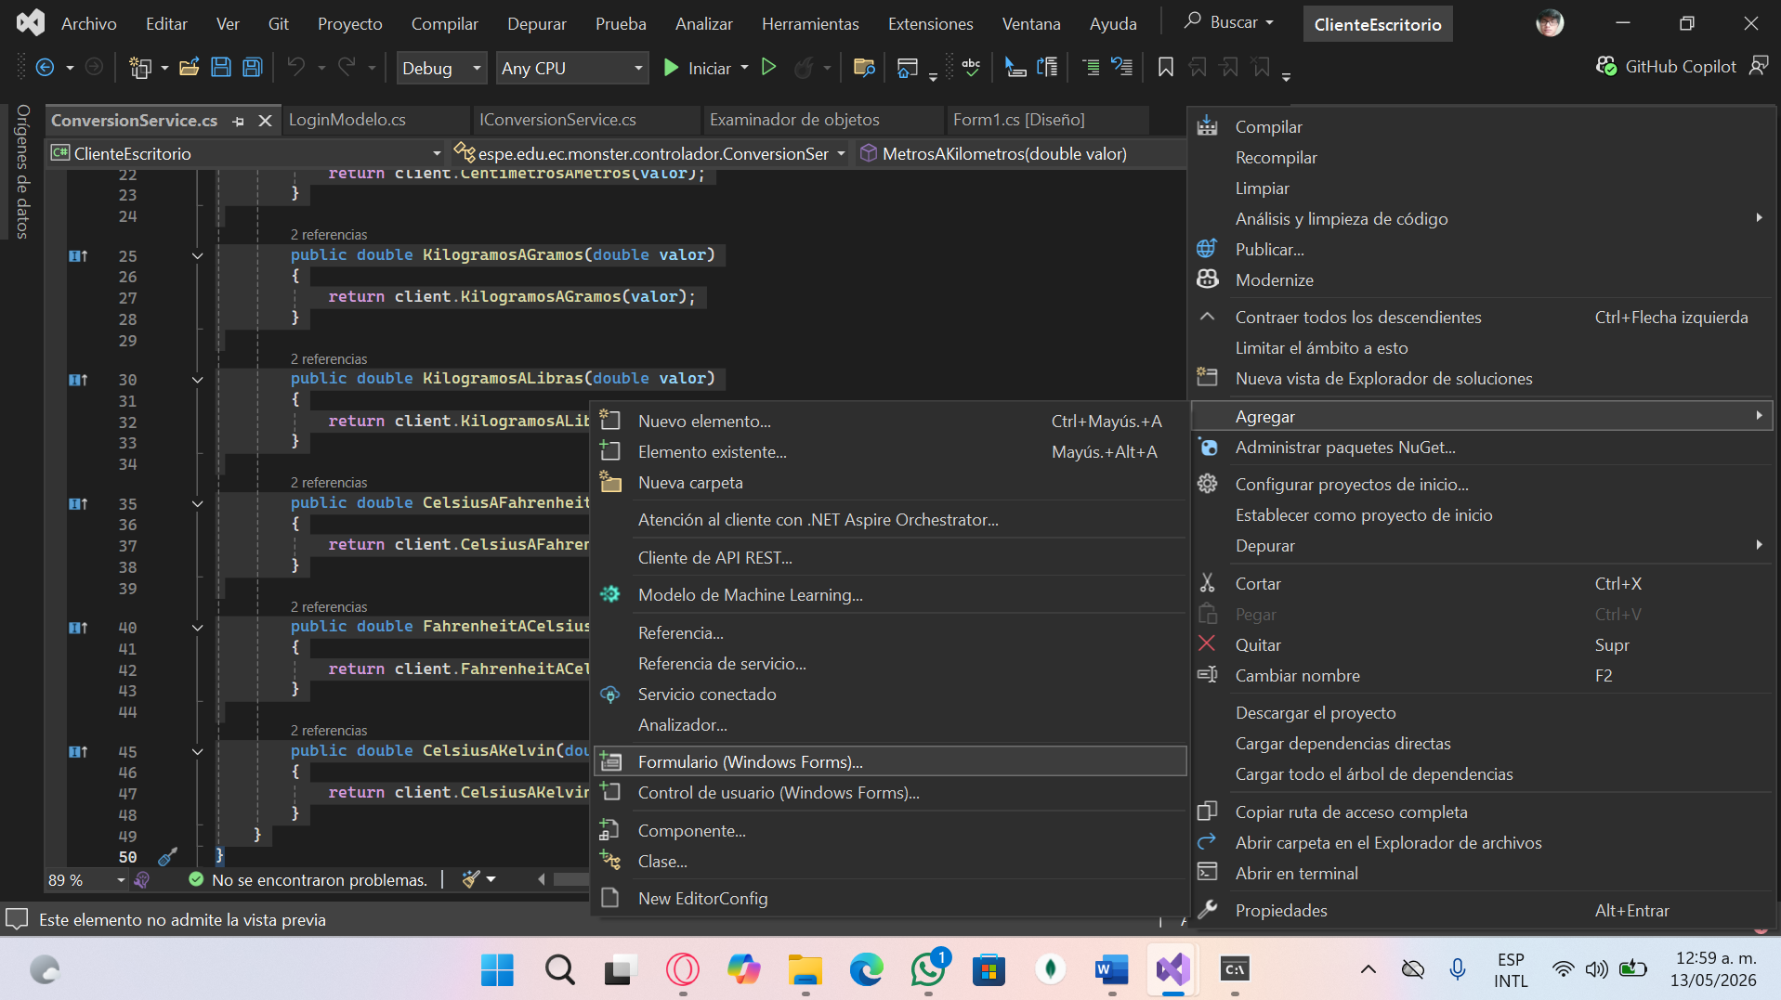
Figura 92. Creación de un nuevo formulario.
En la ventana siguiente se debe asignar el nombre al archivo como “Form1.cs”.
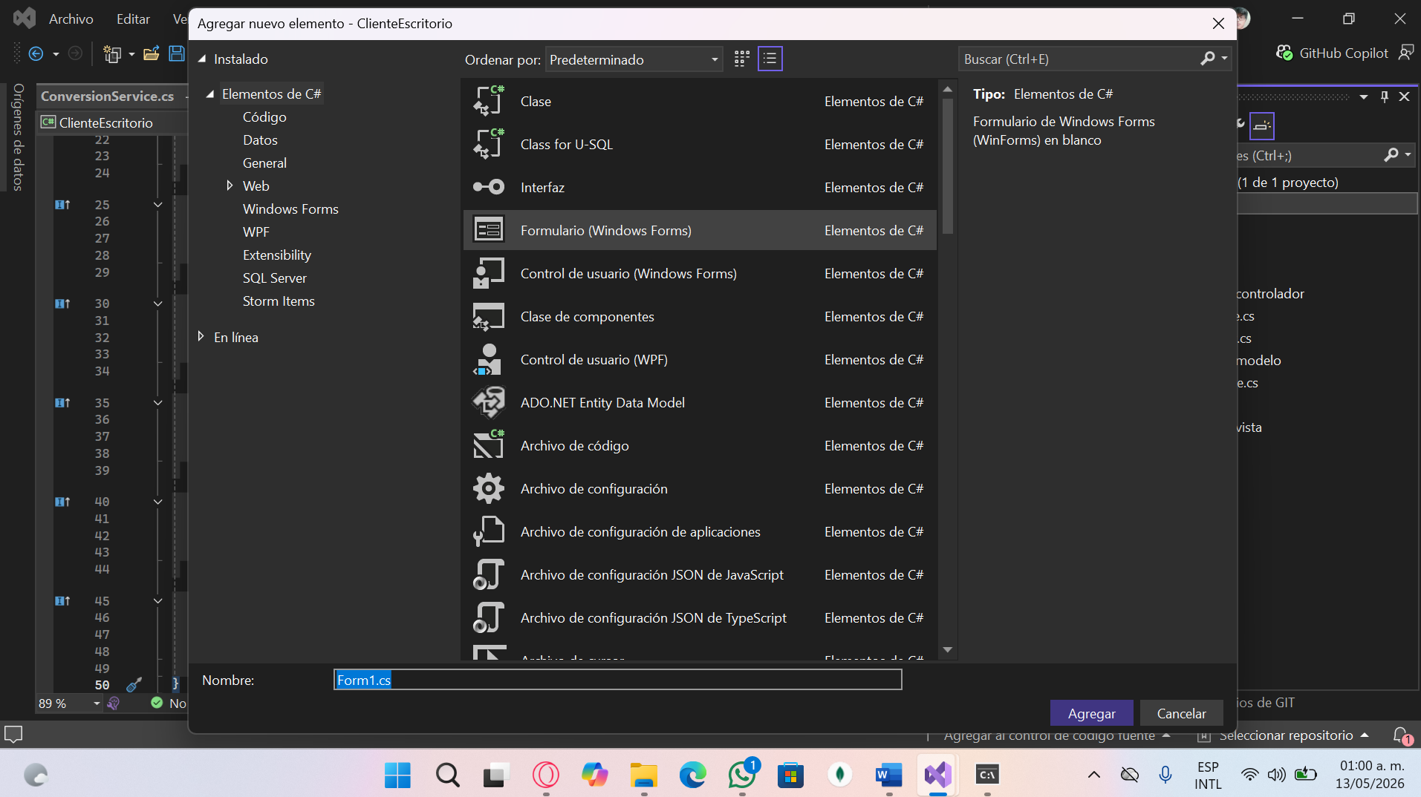
Figura 93. Creación del archivo Form1.cs
Una vez creado se debe colocar los elementos del formulario en la interfaz gráfica, la misma deberá verse de la siguiente forma, colocándose en la misma botones para la navegación por el sistema.
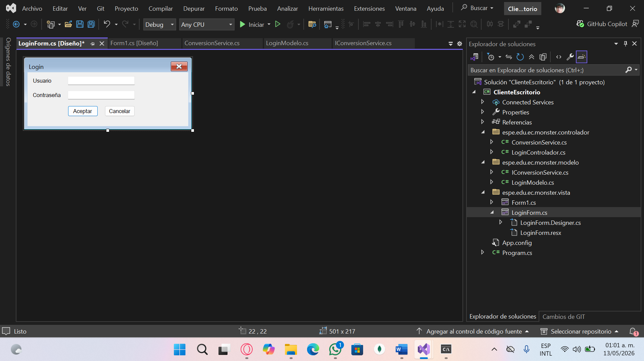
Figura 94. Diseño del Form1.cs
Una vez diseñado el formulario se debe codificar la funcionalidad de los botones de la pantalla, para ello se debe dar doble clic en los botones que van a tener codificación y se coloca el siguiente código.
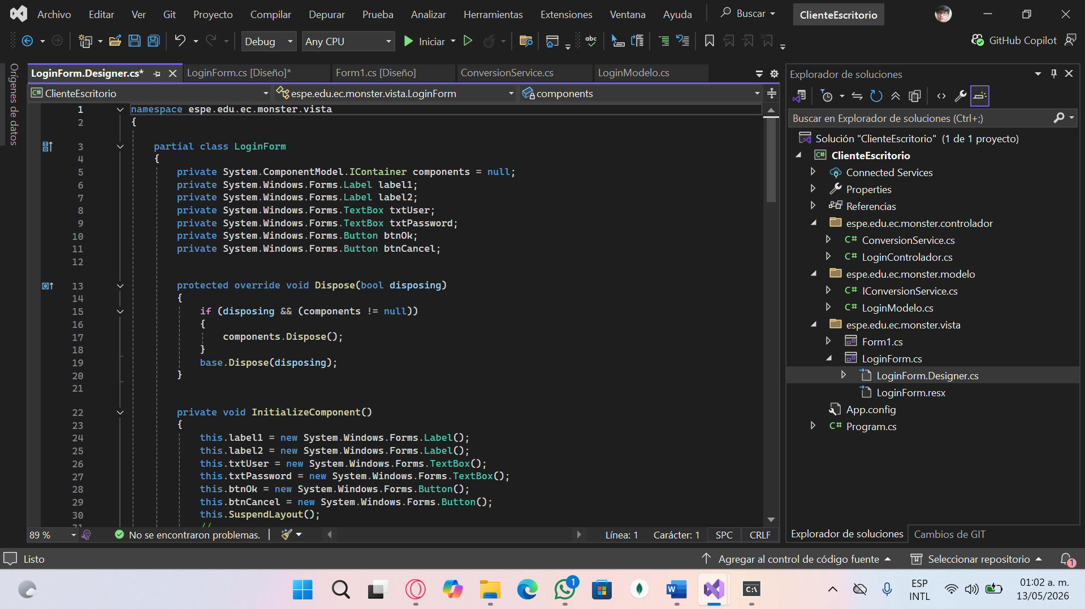
Figura 95. Codificación del archivo Form1.cs

Tabla 19 Código Form1l.cs
namespace espe.edu.ec.monster.vista
{
partial class Form1
{
private System.ComponentModel.IContainer components = null;

private System.Windows.Forms.TextBox txtValor;
private System.Windows.Forms.Label lblResultado;

private System.Windows.Forms.Button btnKm;
private System.Windows.Forms.Button btnMetros;
private System.Windows.Forms.Button btnCm;

private System.Windows.Forms.Button btnGramos;
private System.Windows.Forms.Button btnLibras;

private System.Windows.Forms.Button btnF;
private System.Windows.Forms.Button btnC;
private System.Windows.Forms.Button btnK;

protected override void Dispose(bool disposing)
{
if (disposing && (components != null))
components.Dispose();

base.Dispose(disposing);
}

private void InitializeComponent()
{
this.txtValor = new System.Windows.Forms.TextBox();
this.lblResultado = new System.Windows.Forms.Label();
this.btnKm = new System.Windows.Forms.Button();
this.btnMetros = new System.Windows.Forms.Button();
this.btnCm = new System.Windows.Forms.Button();
this.btnGramos = new System.Windows.Forms.Button();
this.btnLibras = new System.Windows.Forms.Button();
this.btnF = new System.Windows.Forms.Button();
this.btnC = new System.Windows.Forms.Button();
this.btnK = new System.Windows.Forms.Button();
this.SuspendLayout();
//
// txtValor
//
this.txtValor.Location = new System.Drawing.Point(30, 20);
this.txtValor.Name = "txtValor";
this.txtValor.Size = new System.Drawing.Size(200, 26);
this.txtValor.TabIndex = 0;
//
// lblResultado
//
this.lblResultado.Location = new System.Drawing.Point(30, 320);
this.lblResultado.Name = "lblResultado";
this.lblResultado.Size = new System.Drawing.Size(300, 30);
this.lblResultado.TabIndex = 1;
//
// btnKm
//
this.btnKm.Location = new System.Drawing.Point(30, 70);
this.btnKm.Name = "btnKm";
this.btnKm.Size = new System.Drawing.Size(75, 36);
this.btnKm.TabIndex = 2;
this.btnKm.Text = "Metros a Km";
this.btnKm.Click += new System.EventHandler(this.btnKm_Click);
//
// btnMetros
//
this.btnMetros.Location = new System.Drawing.Point(150, 70);
this.btnMetros.Name = "btnMetros";
this.btnMetros.Size = new System.Drawing.Size(75, 36);
this.btnMetros.TabIndex = 3;
this.btnMetros.Text = "Km a Metros";
this.btnMetros.Click += new System.EventHandler(this.btnMetros_Click);
//
// btnCm
//
this.btnCm.Location = new System.Drawing.Point(270, 70);
this.btnCm.Name = "btnCm";
this.btnCm.Size = new System.Drawing.Size(75, 36);
this.btnCm.TabIndex = 4;
this.btnCm.Text = "Cm a Metros";
this.btnCm.Click += new System.EventHandler(this.btnCm_Click);
//
// btnGramos
//
this.btnGramos.Location = new System.Drawing.Point(30, 120);
this.btnGramos.Name = "btnGramos";
this.btnGramos.Size = new System.Drawing.Size(75, 44);
this.btnGramos.TabIndex = 5;
this.btnGramos.Text = "Kg a Gramos";
this.btnGramos.Click += new System.EventHandler(this.btnGramos_Click);
//
// btnLibras
//
this.btnLibras.Location = new System.Drawing.Point(150, 120);
this.btnLibras.Name = "btnLibras";
this.btnLibras.Size = new System.Drawing.Size(75, 32);
this.btnLibras.TabIndex = 6;
this.btnLibras.Text = "Kg a Libras";
this.btnLibras.Click += new System.EventHandler(this.btnLibras_Click);
//
// btnF
//
this.btnF.Location = new System.Drawing.Point(30, 170);
this.btnF.Name = "btnF";
this.btnF.Size = new System.Drawing.Size(75, 30);
this.btnF.TabIndex = 7;
this.btnF.Text = "C a Fahrenheit";
this.btnF.Click += new System.EventHandler(this.btnF_Click);
//
// btnC
//
this.btnC.Location = new System.Drawing.Point(150, 170);
this.btnC.Name = "btnC";
this.btnC.Size = new System.Drawing.Size(75, 37);
this.btnC.TabIndex = 8;
this.btnC.Text = "F a C";
this.btnC.Click += new System.EventHandler(this.btnC_Click);
//
// btnK
//
this.btnK.Location = new System.Drawing.Point(270, 170);
this.btnK.Name = "btnK";
this.btnK.Size = new System.Drawing.Size(75, 37);
this.btnK.TabIndex = 9;
this.btnK.Text = "C a Kelvin";
this.btnK.Click += new System.EventHandler(this.btnK_Click);
//
// Form1
//
this.ClientSize = new System.Drawing.Size(450, 400);
this.Controls.Add(this.txtValor);
this.Controls.Add(this.lblResultado);
this.Controls.Add(this.btnKm);
this.Controls.Add(this.btnMetros);
this.Controls.Add(this.btnCm);
this.Controls.Add(this.btnGramos);
this.Controls.Add(this.btnLibras);
this.Controls.Add(this.btnF);
this.Controls.Add(this.btnC);
this.Controls.Add(this.btnK);
this.Name = "Form1";
this.Text = "Cliente Escritorio SOAP";
this.ResumeLayout(false);
this.PerformLayout();

}
}
}

Ahora se debe crear la vista para la vista y para ello abra el paquete de la vista que fue creado con anterioridad y de clic derecho para desplegar el menú, presione en “Agregar” y luego en “Formulario”.

Figura 96. Creación de un nuevo formulario.
En la ventana siguiente se debe asignar el nombre al archivo como “LoginForm”.

Figura 97. LoginForm.cs
Una vez creado se debe colocar los elementos del formulario en la interfaz gráfica, para el calculo de las converisiones

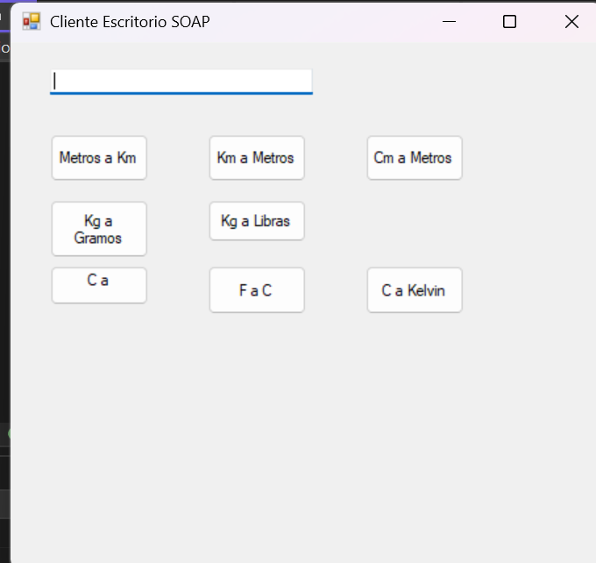
Figura 98. Diseño del formulario
Tabla 20 Código LoginForm.cs
namespace espe.edu.ec.monster.vista
{
partial class Form1
{
private System.ComponentModel.IContainer components = null;

private System.Windows.Forms.TextBox txtValor;
private System.Windows.Forms.Label lblResultado;

private System.Windows.Forms.Button btnKm;
private System.Windows.Forms.Button btnMetros;
private System.Windows.Forms.Button btnCm;

private System.Windows.Forms.Button btnGramos;
private System.Windows.Forms.Button btnLibras;

private System.Windows.Forms.Button btnF;
private System.Windows.Forms.Button btnC;
private System.Windows.Forms.Button btnK;

protected override void Dispose(bool disposing)
{
if (disposing && (components != null))
components.Dispose();

base.Dispose(disposing);
}

private void InitializeComponent()
{
this.txtValor = new System.Windows.Forms.TextBox();
this.lblResultado = new System.Windows.Forms.Label();
this.btnKm = new System.Windows.Forms.Button();
this.btnMetros = new System.Windows.Forms.Button();
this.btnCm = new System.Windows.Forms.Button();
this.btnGramos = new System.Windows.Forms.Button();
this.btnLibras = new System.Windows.Forms.Button();
this.btnF = new System.Windows.Forms.Button();
this.btnC = new System.Windows.Forms.Button();
this.btnK = new System.Windows.Forms.Button();
this.SuspendLayout();
//
// txtValor
//
this.txtValor.Location = new System.Drawing.Point(30, 20);
this.txtValor.Name = "txtValor";
this.txtValor.Size = new System.Drawing.Size(200, 26);
this.txtValor.TabIndex = 0;
//
// lblResultado
//
this.lblResultado.Location = new System.Drawing.Point(30, 320);
this.lblResultado.Name = "lblResultado";
this.lblResultado.Size = new System.Drawing.Size(300, 30);
this.lblResultado.TabIndex = 1;
//
// btnKm
//
this.btnKm.Location = new System.Drawing.Point(30, 70);
this.btnKm.Name = "btnKm";
this.btnKm.Size = new System.Drawing.Size(75, 36);
this.btnKm.TabIndex = 2;
this.btnKm.Text = "Metros a Km";
this.btnKm.Click += new System.EventHandler(this.btnKm_Click);
//
// btnMetros
//
this.btnMetros.Location = new System.Drawing.Point(150, 70);
this.btnMetros.Name = "btnMetros";
this.btnMetros.Size = new System.Drawing.Size(75, 36);
this.btnMetros.TabIndex = 3;
this.btnMetros.Text = "Km a Metros";
this.btnMetros.Click += new System.EventHandler(this.btnMetros_Click);
//
// btnCm
//
this.btnCm.Location = new System.Drawing.Point(270, 70);
this.btnCm.Name = "btnCm";
this.btnCm.Size = new System.Drawing.Size(75, 36);
this.btnCm.TabIndex = 4;
this.btnCm.Text = "Cm a Metros";
this.btnCm.Click += new System.EventHandler(this.btnCm_Click);
//
// btnGramos
//
this.btnGramos.Location = new System.Drawing.Point(30, 120);
this.btnGramos.Name = "btnGramos";
this.btnGramos.Size = new System.Drawing.Size(75, 44);
this.btnGramos.TabIndex = 5;
this.btnGramos.Text = "Kg a Gramos";
this.btnGramos.Click += new System.EventHandler(this.btnGramos_Click);
//
// btnLibras
//
this.btnLibras.Location = new System.Drawing.Point(150, 120);
this.btnLibras.Name = "btnLibras";
this.btnLibras.Size = new System.Drawing.Size(75, 32);
this.btnLibras.TabIndex = 6;
this.btnLibras.Text = "Kg a Libras";
this.btnLibras.Click += new System.EventHandler(this.btnLibras_Click);
//
// btnF
//
this.btnF.Location = new System.Drawing.Point(30, 170);
this.btnF.Name = "btnF";
this.btnF.Size = new System.Drawing.Size(75, 30);
this.btnF.TabIndex = 7;
this.btnF.Text = "C a Fahrenheit";
this.btnF.Click += new System.EventHandler(this.btnF_Click);
//
// btnC
//
this.btnC.Location = new System.Drawing.Point(150, 170);
this.btnC.Name = "btnC";
this.btnC.Size = new System.Drawing.Size(75, 37);
this.btnC.TabIndex = 8;
this.btnC.Text = "F a C";
this.btnC.Click += new System.EventHandler(this.btnC_Click);
//
// btnK
//
this.btnK.Location = new System.Drawing.Point(270, 170);
this.btnK.Name = "btnK";
this.btnK.Size = new System.Drawing.Size(75, 37);
this.btnK.TabIndex = 9;
this.btnK.Text = "C a Kelvin";
this.btnK.Click += new System.EventHandler(this.btnK_Click);
//
// Form1
//
this.ClientSize = new System.Drawing.Size(450, 400);
this.Controls.Add(this.txtValor);
this.Controls.Add(this.lblResultado);
this.Controls.Add(this.btnKm);
this.Controls.Add(this.btnMetros);
this.Controls.Add(this.btnCm);
this.Controls.Add(this.btnGramos);
this.Controls.Add(this.btnLibras);
this.Controls.Add(this.btnF);
this.Controls.Add(this.btnC);
this.Controls.Add(this.btnK);
this.Name = "Form1";
this.Text = "Cliente Escritorio SOAP";
this.ResumeLayout(false);
this.PerformLayout();

}
}
}

Tabla 23 Código Facturas.cs

1.5 CREACIÓN DE PROYECTO CLIENTE WEB

1.5.1 CREACIÓN DEL PROYECTO
Para crear el cliente de la aplicación se debe abrir el IDE Visual Studio 2022 y seleccionar “Crear Proyecto”.
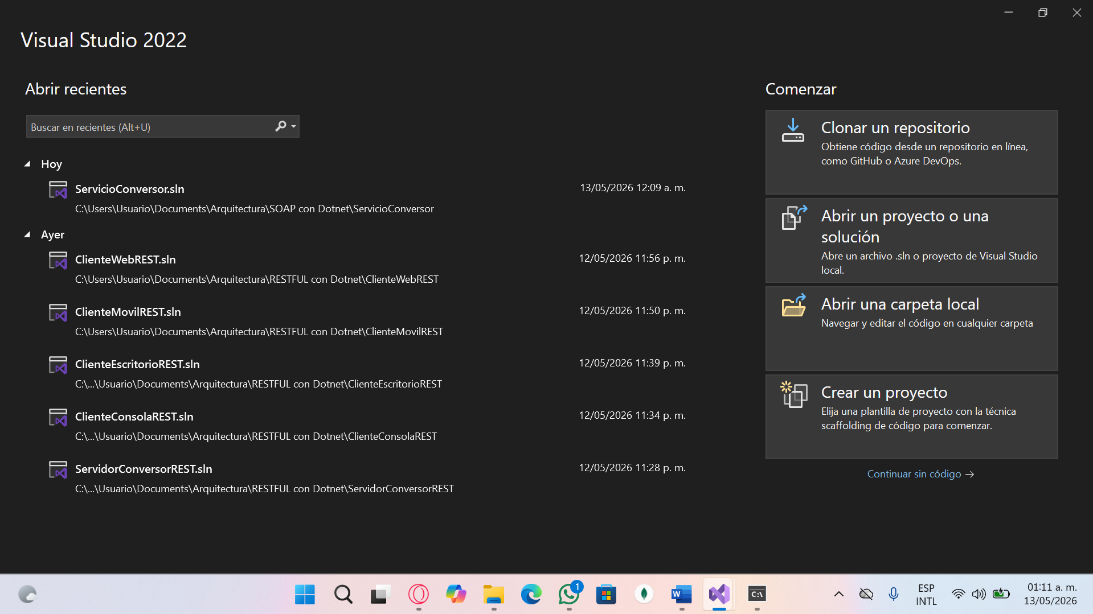
Figura 118. Crear nuevo proyecto.
En la siguiente pantalla buscar el tipo de proyecto “Aplicación Web ASP .Net Core” para crear la aplicación y se da en siguiente.
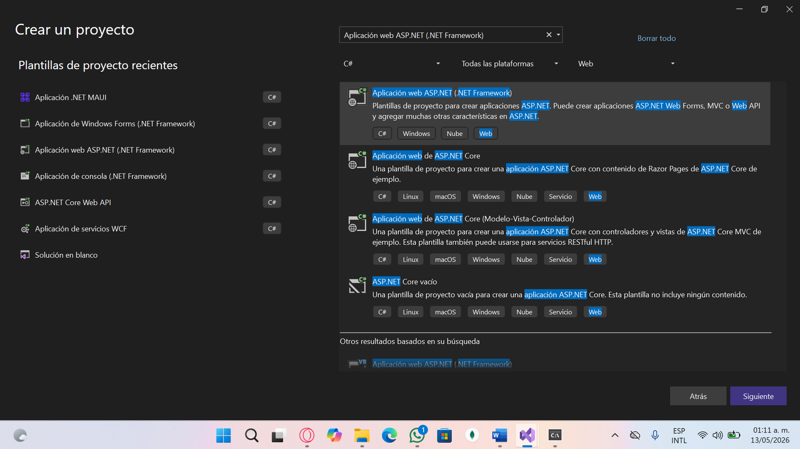
Figura 119. Selección de tipo de proyecto cliente.
Lo siguiente será seleccionar el nombre del proyecto y la ubicación del mismo, la ubicación del proyecto en este caso deberá estar en el mismo disco del proyecto anterior para facilitar la ubicación de un archivo necesario para este proyecto que será consumido, en cuanto al nombre de preferencia llamarlo “Proyecto BD Cliente Web_Dotnet Rest_G#” siendo # el número de grupo al cual pertenece.
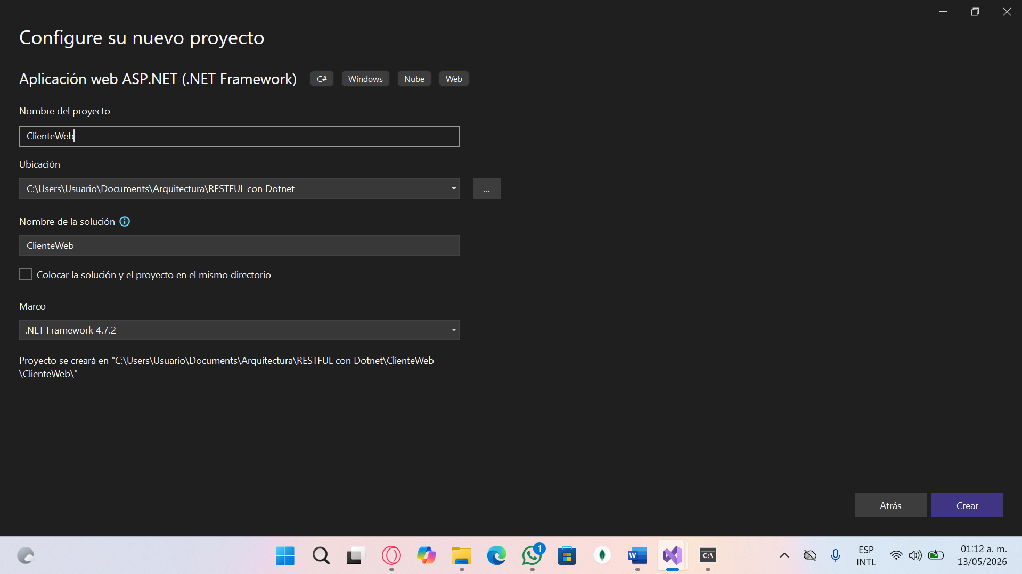
Figura 120. Nombre y ubicación del proyecto.
A continuación, deberá seleccionar algunas opciones de configuración del proyecto y del servidor en donde se ejecutará el proyecto una vez este sea desplegado, primero se elegirá la versión del framework .NET el cual será la versión 6.0 para mayor compatibilidad y luego se desmarca la opción Configurar para HTTPS. Finalmente se presiona en “Crear”.
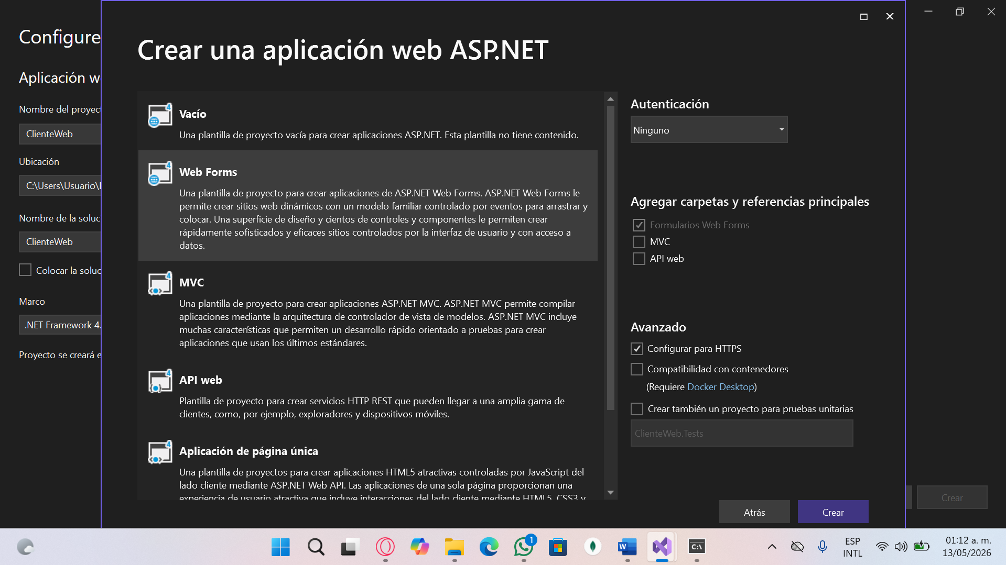
Figura 121. Selección de Framework.

1.5.2 ESTRUCTURA MVC
Posteriormente será necesario crear 3 carpetas para los Controladores y Modelos en el proyecto esto lo puede lograr dando clic derecho en el proyecto, luego seleccionar “Agregar” y finalmente “Nueva Carpeta”.
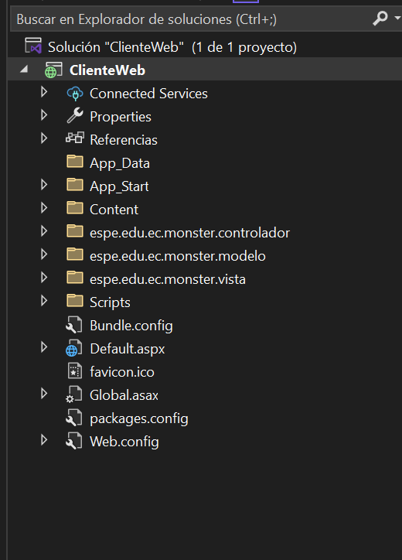
Figura 123. Creación de carpetas

1.5.3 CREACIÓN Y CODIFICACIÓN DE ARCHIVOS DEL MODELO
En el modelo se deberán crear las mismas 3 clases correspondientes a las entidades de la base de datos.
Para ello primero abra el paquete modelo que fue creado con anterioridad y de clic derecho para desplegar el menú, luego presione en “Agregar” y luego en “Clase”.
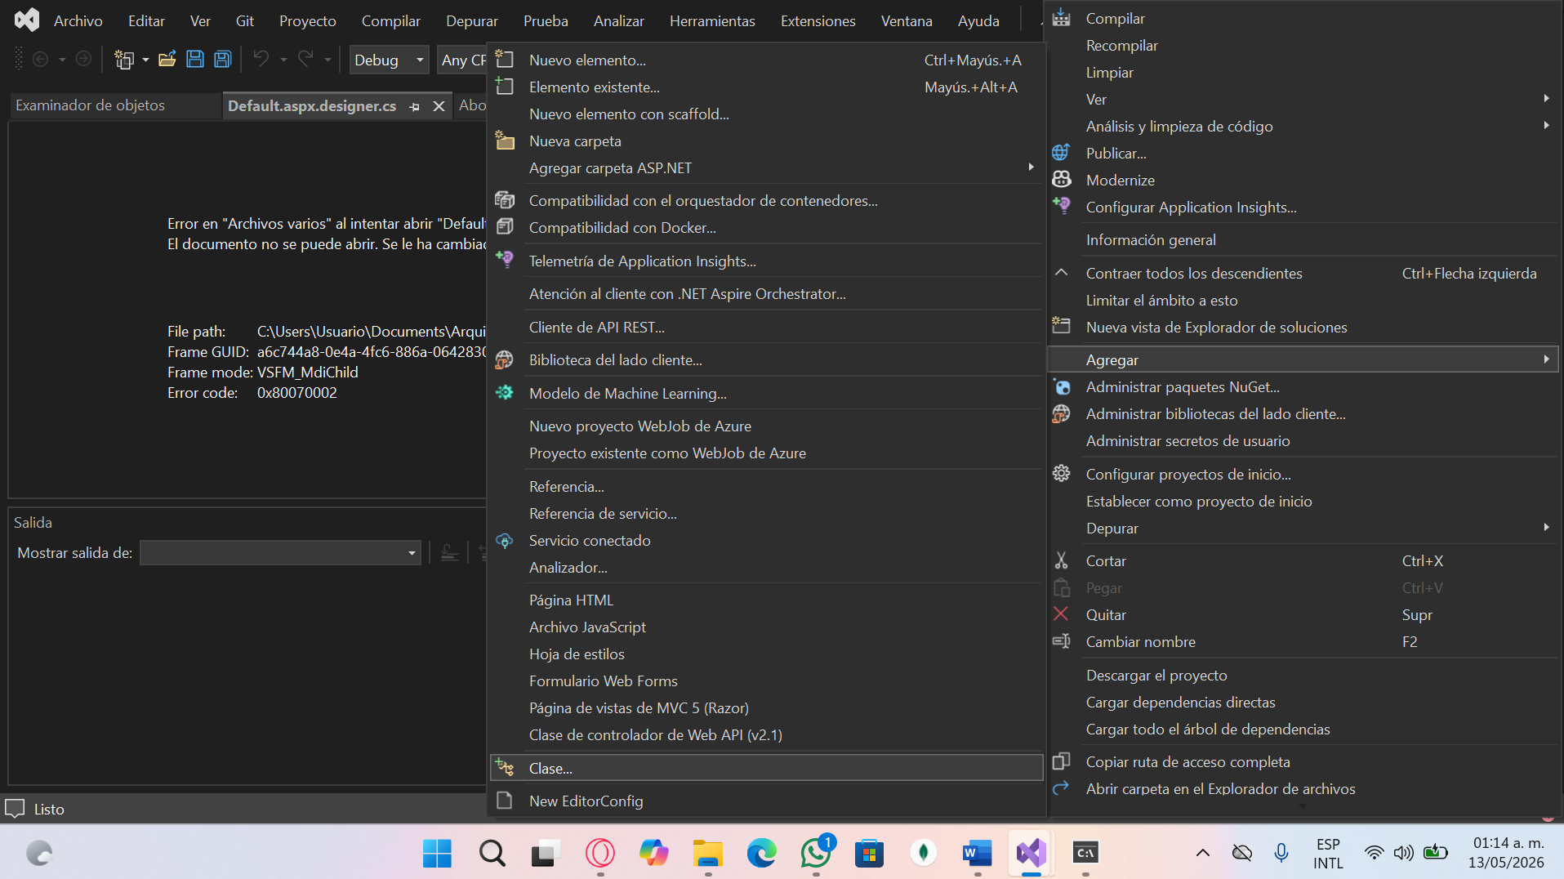
Figura 126. Creación de una nueva clase.

Tabla 28 Código Reporte.cs

1.5.4 CREACIÓN Y CODIFICACIÓN DE ARCHIVOS DE CONTROLADOR
Abra el paquete controlador que fue creado con anterioridad y de clic derecho para desplegar el menú, luego presione en “Agregar” y luego en “Controlador”.

Figura 138. Creación de una nueva clase.
En la ventana siguiente coloque “Controlador MVC:
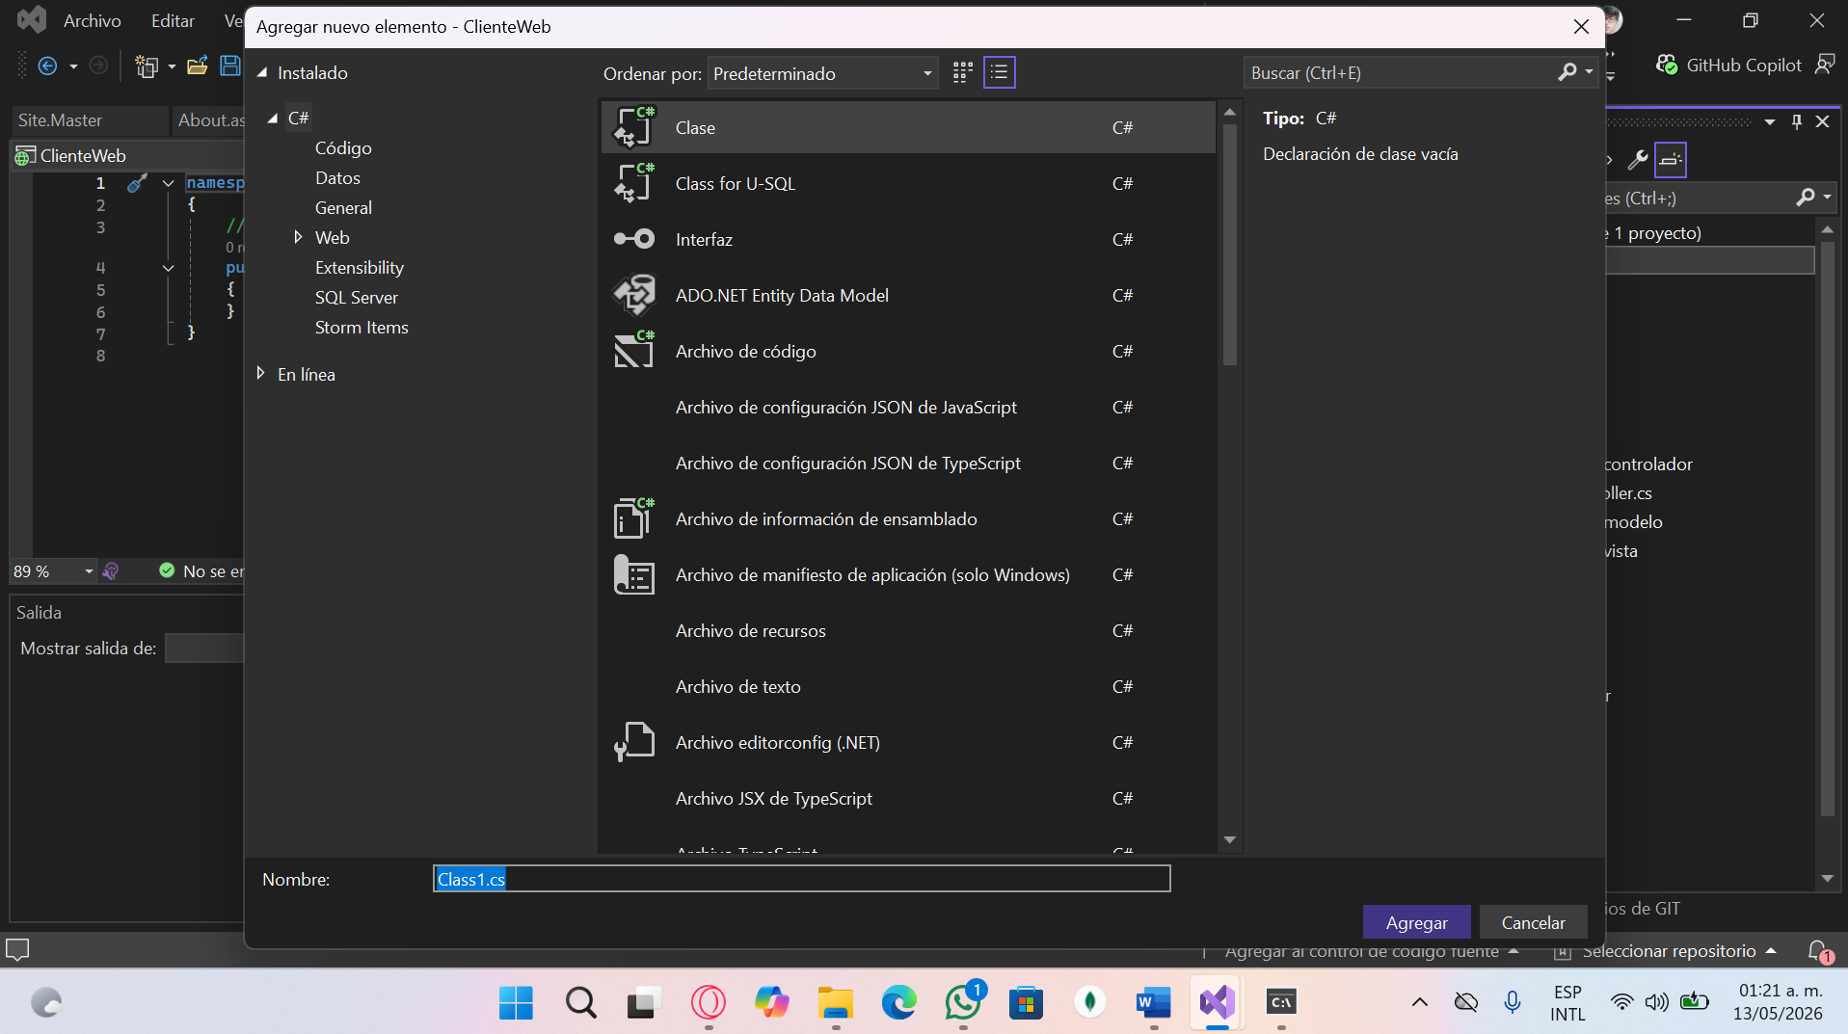
Figura 139. Creación del archivo PlaceHolderController.cs

.

1.5.5 CREACIÓN Y CODIDIFICACIÓN DE ARCHIVOS DE LA VISTA
Abra el paquete de la vista que fue creado con anterioridad y de clic derecho para desplegar el menú, presione en “Agregar” y finalmente “Nueva Carpeta”.

Figura 141. Creación de carpetas
Paso siguiente asigna como nombre de la carpeta para lo que la estructura de la vista quedaría de la siguiente forma.

Figura 142. Carpetas y estructura de la Vista
Paso siguiente se da clic derecho sobre la carpeta recién creada y se debe presionar en “Agregar”, luego “Vista”.

Tabla 32 Código Default.aspx
<%@ Page Title="Acceso" Language="C#" MasterPageFile="~/espe.edu.ec.monster.vista/Site.Master" AutoEventWireup="true" CodeBehind="Default.aspx.cs" Inherits="espe.edu.ec.monster.vista._Default" %>

<asp:Content ID="BodyContent" ContentPlaceHolderID="MainContent" runat="server">
<asp:Panel ID="pnlLogin" runat="server" CssClass="auth-shell">
<div class="auth-card">
<div class="auth-badge">Grupo 7</div>
<h2 class="auth-title">Iniciar sesi&oacute;n</h2>
<p class="auth-subtitle">Integrantes: Angelo Sanchez, Ronny Ibarra y Carlos Rivera. Usa el acceso quemado para continuar.</p>

<div class="form-group-modern">
<asp:Label ID="lblUsuario" runat="server" AssociatedControlID="txtUsuario" CssClass="form-label-modern" Text="Usuario"></asp:Label>
<asp:TextBox ID="txtUsuario" runat="server" CssClass="form-control form-control-lg auth-input" autocomplete="username" placeholder="monster"></asp:TextBox>
</div>

<div class="form-group-modern">
<asp:Label ID="lblPassword" runat="server" AssociatedControlID="txtPassword" CssClass="form-label-modern" Text="Contrase&ntilde;a"></asp:Label>
<asp:TextBox ID="txtPassword" runat="server" CssClass="form-control form-control-lg auth-input" TextMode="Password" autocomplete="current-password" placeholder="monster9"></asp:TextBox>
</div>

<asp:Button ID="btnIngresar" runat="server" Text="Entrar" CssClass="btn btn-primary btn-lg auth-button" OnClick="btnIngresar_Click" />
<asp:Label ID="lblMensajeLogin" runat="server" CssClass="auth-message"></asp:Label>
</div>
</asp:Panel>

<asp:Panel ID="pnlApp" runat="server" Visible="false" CssClass="app-shell">
<div class="app-card">
<div class="d-flex flex-column flex-md-row justify-content-between align-items-md-center gap-3 mb-4">
<div>
<div class="auth-badge auth-badge-success">Acceso v&aacute;lido</div>
<h2 class="app-title">Conversor SOAP</h2>
<p class="app-subtitle">Bienvenido, <asp:Label ID="lblUsuarioAutenticado" runat="server"></asp:Label>.</p>
</div>
</div>

<div class="converter-panel">
<p class="section-caption">Ingresa un valor y elige una conversi&oacute;n.</p>

<div class="form-group-modern converter-value-group">
<asp:Label ID="lblValor" runat="server" AssociatedControlID="txtValor" CssClass="form-label-modern" Text="Valor"></asp:Label>
<asp:TextBox ID="txtValor" runat="server" CssClass="form-control form-control-lg auth-input converter-input" placeholder="Ej. 100"></asp:TextBox>
</div>

<div class="converter-grid">
<asp:Button ID="btnKm" runat="server" Text="Metros a Km" CssClass="btn btn-outline-primary converter-button" OnClick="btnKm_Click" />
<asp:Button ID="btnMetros" runat="server" Text="Km a Metros" CssClass="btn btn-outline-primary converter-button" OnClick="btnMetros_Click" />
<asp:Button ID="btnCm" runat="server" Text="Cm a Metros" CssClass="btn btn-outline-primary converter-button" OnClick="btnCm_Click" />
<asp:Button ID="btnGramos" runat="server" Text="Kg a Gramos" CssClass="btn btn-outline-primary converter-button" OnClick="btnGramos_Click" />
<asp:Button ID="btnLibras" runat="server" Text="Kg a Libras" CssClass="btn btn-outline-primary converter-button" OnClick="btnLibras_Click" />
<asp:Button ID="btnF" runat="server" Text="C a Fahrenheit" CssClass="btn btn-outline-primary converter-button" OnClick="btnF_Click" />
<asp:Button ID="btnC" runat="server" Text="F a C" CssClass="btn btn-outline-primary converter-button" OnClick="btnC_Click" />
<asp:Button ID="btnK" runat="server" Text="C a Kelvin" CssClass="btn btn-outline-primary converter-button" OnClick="btnK_Click" />
</div>

<asp:Label ID="lblResultado" runat="server" CssClass="result-box"></asp:Label>
</div>
</div>
</asp:Panel>
</asp:Content>

1.6 CREACIÓN DE CLIENTE MOBILE
1.6.1 INSTALACIÓN
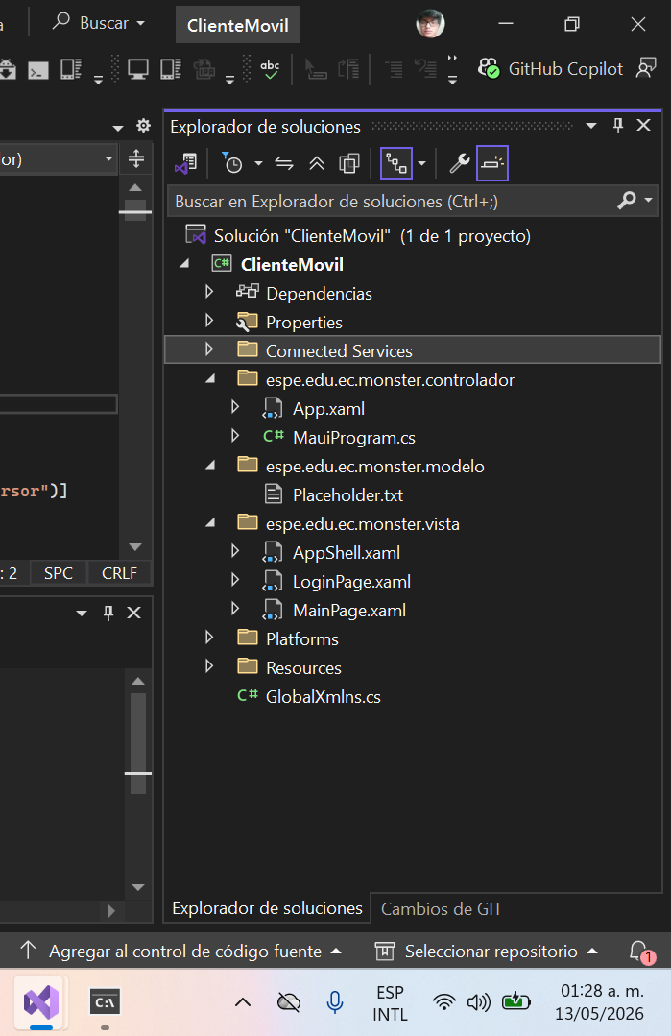

Figura 166. Movil

1.6.3 CREACIÓN DEL CLIENTE MOVIL
Dentro del proyecto generado creará el siguiente archivo
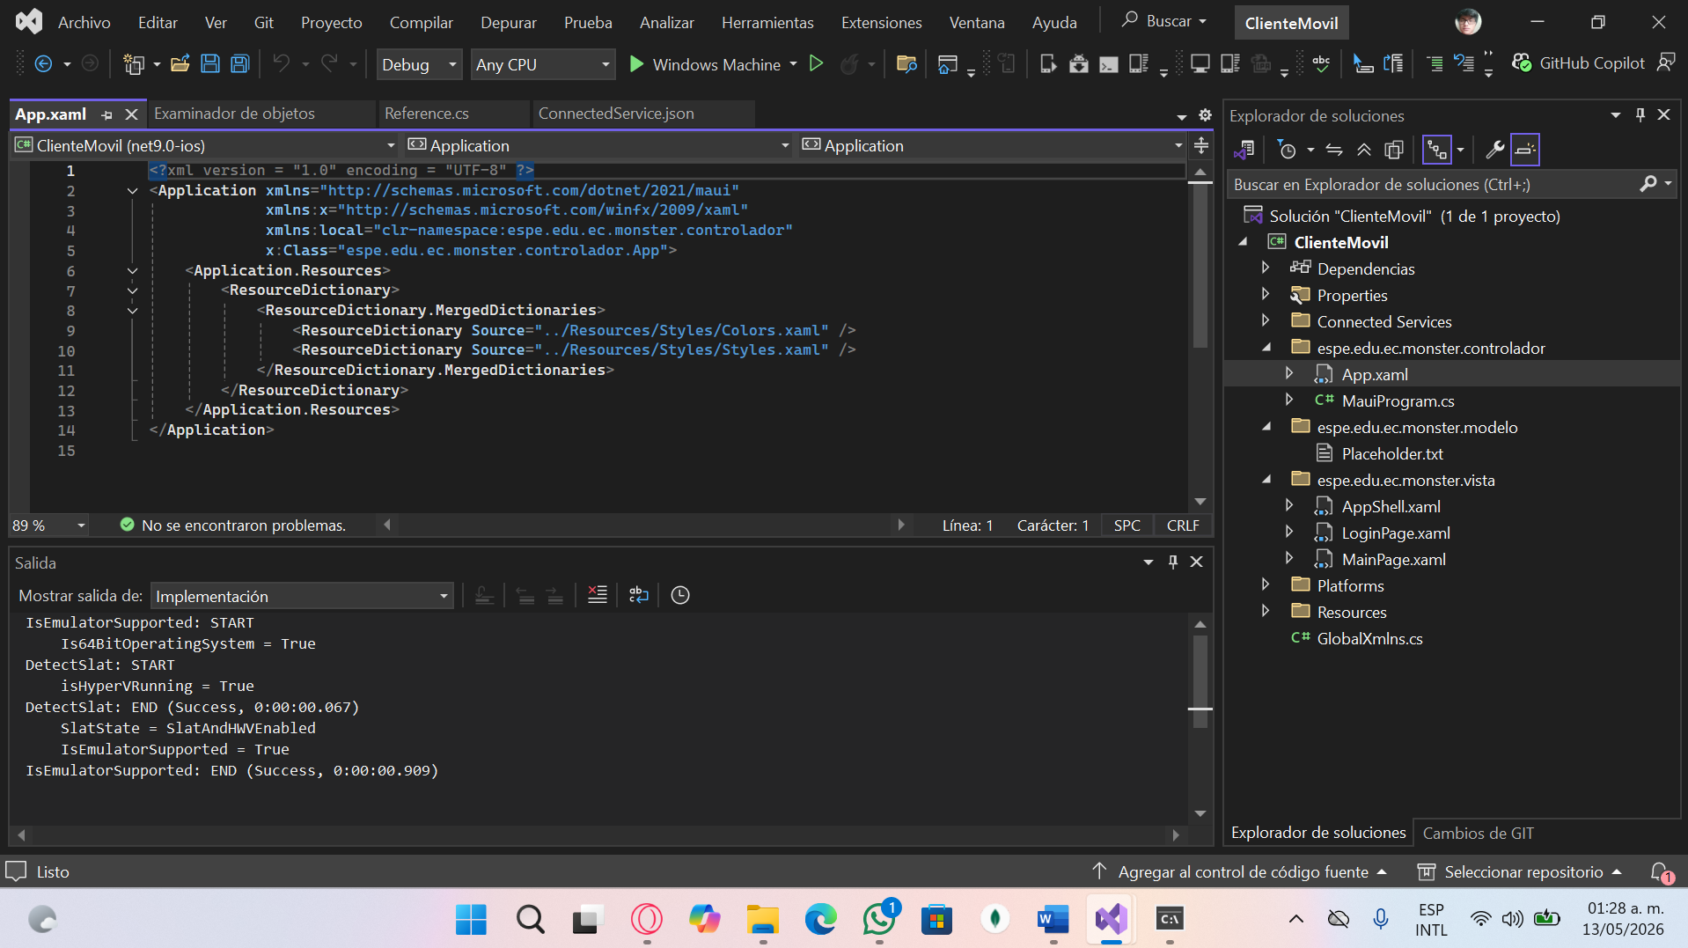
Figura 167. Creacion
Tabla 38 Código App.xaml
<?xml version = "1.0" encoding = "UTF-8" ?>
<Application xmlns="http://schemas.microsoft.com/dotnet/2021/maui"
xmlns:x="http://schemas.microsoft.com/winfx/2009/xaml"
xmlns:local="clr-namespace:espe.edu.ec.monster.controlador"
x:Class="espe.edu.ec.monster.controlador.App">
<Application.Resources>
<ResourceDictionary>
<ResourceDictionary.MergedDictionaries>
<ResourceDictionary Source="../Resources/Styles/Colors.xaml" />
<ResourceDictionary Source="../Resources/Styles/Styles.xaml" />
</ResourceDictionary.MergedDictionaries>
</ResourceDictionary>
</Application.Resources>
</Application>

1.6.4 CREACIÓN DE CONVERSIONES
Dentro del proyecto generado creará el siguiente archivo .js llamado “Localidades” y se desarrollará el módulo de localidades.
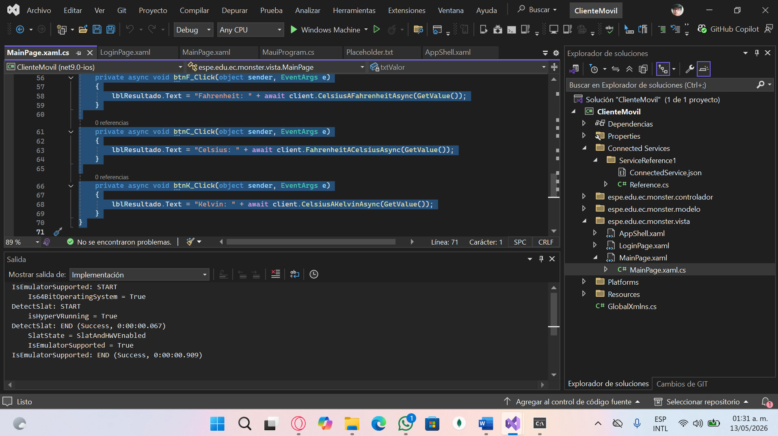
Figura 168. Creacion de Converiosnes
Tabla 39 Código Converisones
using ClienteMovil.ServiceReference1;

namespace espe.edu.ec.monster.vista;

public partial class MainPage : ContentPage
{
ServicioConversorClient client = new ServicioConversorClient();

public MainPage()
{
InitializeComponent();
}

double GetValue()
{
return Convert.ToDouble(txtValor.Text);
}

// =========================
// LONGITUD
// =========================

private async void btnKm_Click(object sender, EventArgs e)
{
lblResultado.Text = "Km: " + await client.MetrosAKilometrosAsync(GetValue());
}

private async void btnMetros_Click(object sender, EventArgs e)
{
lblResultado.Text = "Metros: " + await client.KilometrosAMetrosAsync(GetValue());
}

private async void btnCm_Click(object sender, EventArgs e)
{
lblResultado.Text = "Cm: " + await client.CentimetrosAMetrosAsync(GetValue());
}

// =========================
// MASA
// =========================

private async void btnGramos_Click(object sender, EventArgs e)
{
lblResultado.Text = "Gramos: " + await client.KilogramosAGramosAsync(GetValue());
}

private async void btnLibras_Click(object sender, EventArgs e)
{
lblResultado.Text = "Libras: " + await client.KilogramosALibrasAsync(GetValue());
}

// =========================
// TEMPERATURA
// =========================

private async void btnF_Click(object sender, EventArgs e)
{
lblResultado.Text = "Fahrenheit: " + await client.CelsiusAFahrenheitAsync(GetValue());
}

private async void btnC_Click(object sender, EventArgs e)
{
lblResultado.Text = "Celsius: " + await client.FahrenheitACelsiusAsync(GetValue());
}

private async void btnK_Click(object sender, EventArgs e)
{
lblResultado.Text = "Kelvin: " + await client.CelsiusAKelvinAsync(GetValue());
}
}

2. EJECUCIÓN DEL PROYECTO

2.1 EJECUCIÓN DEL SERVIDOR
Para la ejecución del proyecto se debe dirigir hacia el proyecto servidor primero y presionar en el botón para ejecutarlo ubicado en la parte superior central de Visual Studio 2022.
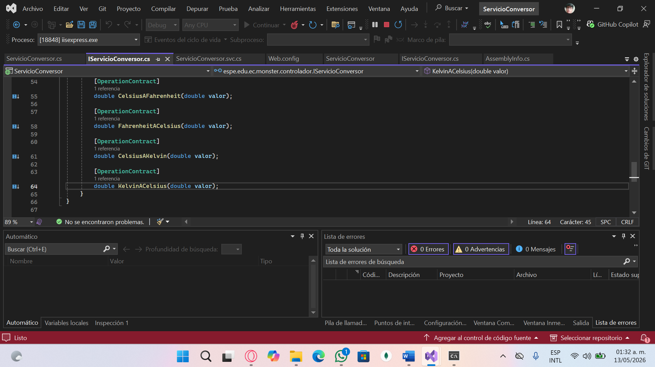
Figura 171. Ejecución del servidor

2.2 EJECUCIÓN DEL CLIENTE CONSOLA
Una vez el servidor se encuentre ejecutado, gracias a que ya se testeó su funcionamiento, se puede proceder a realizar el mismo procedimiento con el cliente, en este caso se debe abrir el cliente desarrollado para consola, dando clic en el botón Ejecutar.
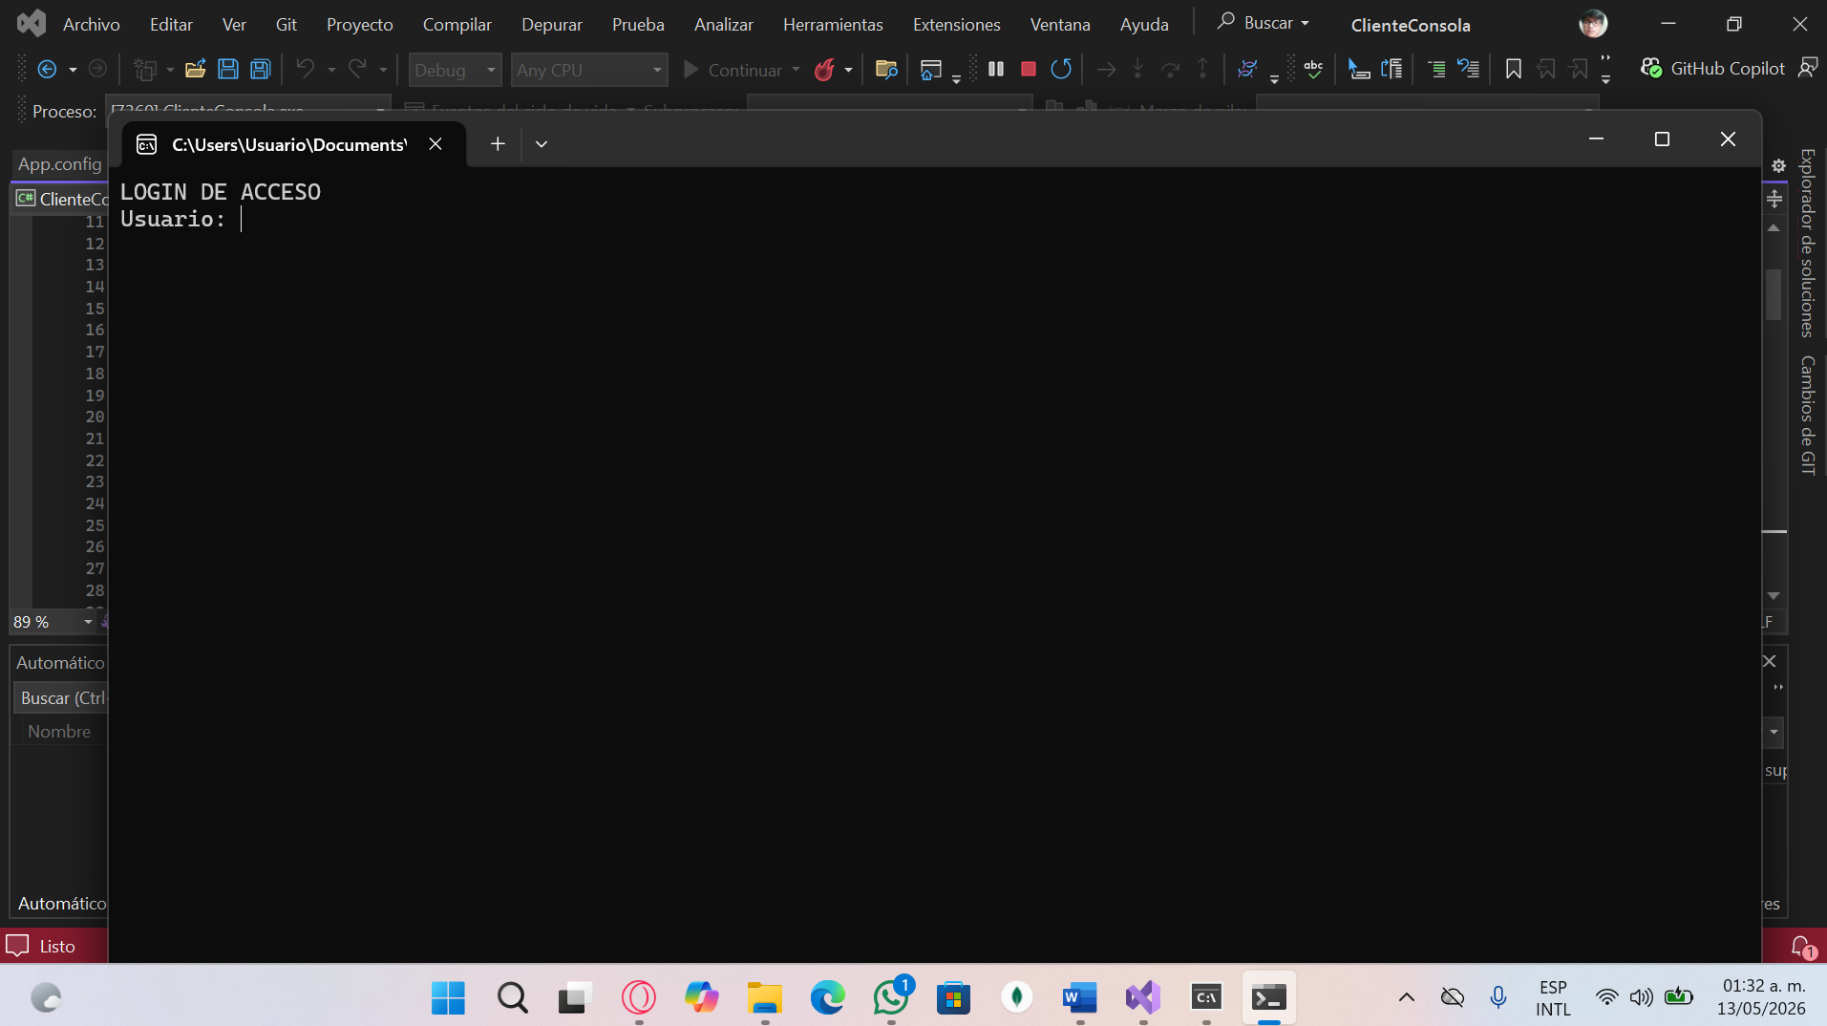
Figura 172. Ejecución del cliente.
.
=

2.3 EJECUCIÓN DEL CLIENTE CONSOLA
Una vez el servidor se encuentre ejecutado, gracias a que ya se testeó su funcionamiento, se puede proceder a realizar el mismo procedimiento con el cliente, en este caso se debe abrir el cliente desarrollado para consola, dando clic en el botón Ejecutar.
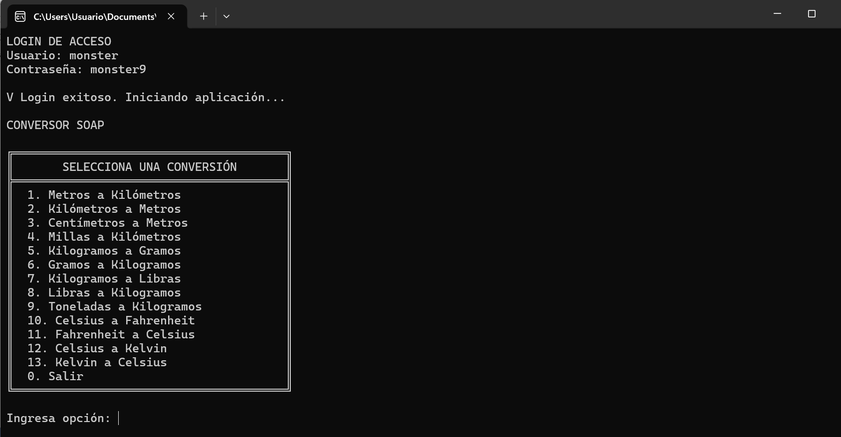
Figura 178. Ejecución del cliente.
Una vez ejecutado el cliente se visualizará una pantalla similar la cual será la pantalla de menú que contienelas funcionalidades de la aplicación.

2.4 EJECUCIÓN DEL CLIENTE ESCRITORIO
Para ejecutar el cliente del aplicativo desarrollado para escritorio se debe abrir el archivo desarrollado, y luego se debe dar clic en el botón Ejecutar.
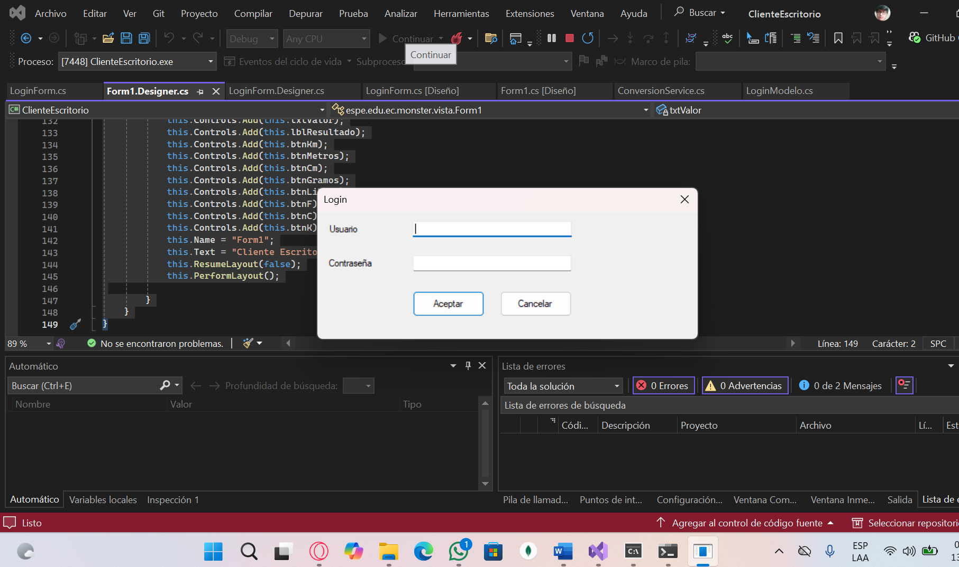
Figura 183. Ejecución del cliente.

2.5 EJECUCIÓN DEL CLIENTE WEB
Para la ejecución del cliente web se deben seguir los pasos similares de los anteriores clientes, abriendo el proyecto y dando clic en el botón Ejecutar.
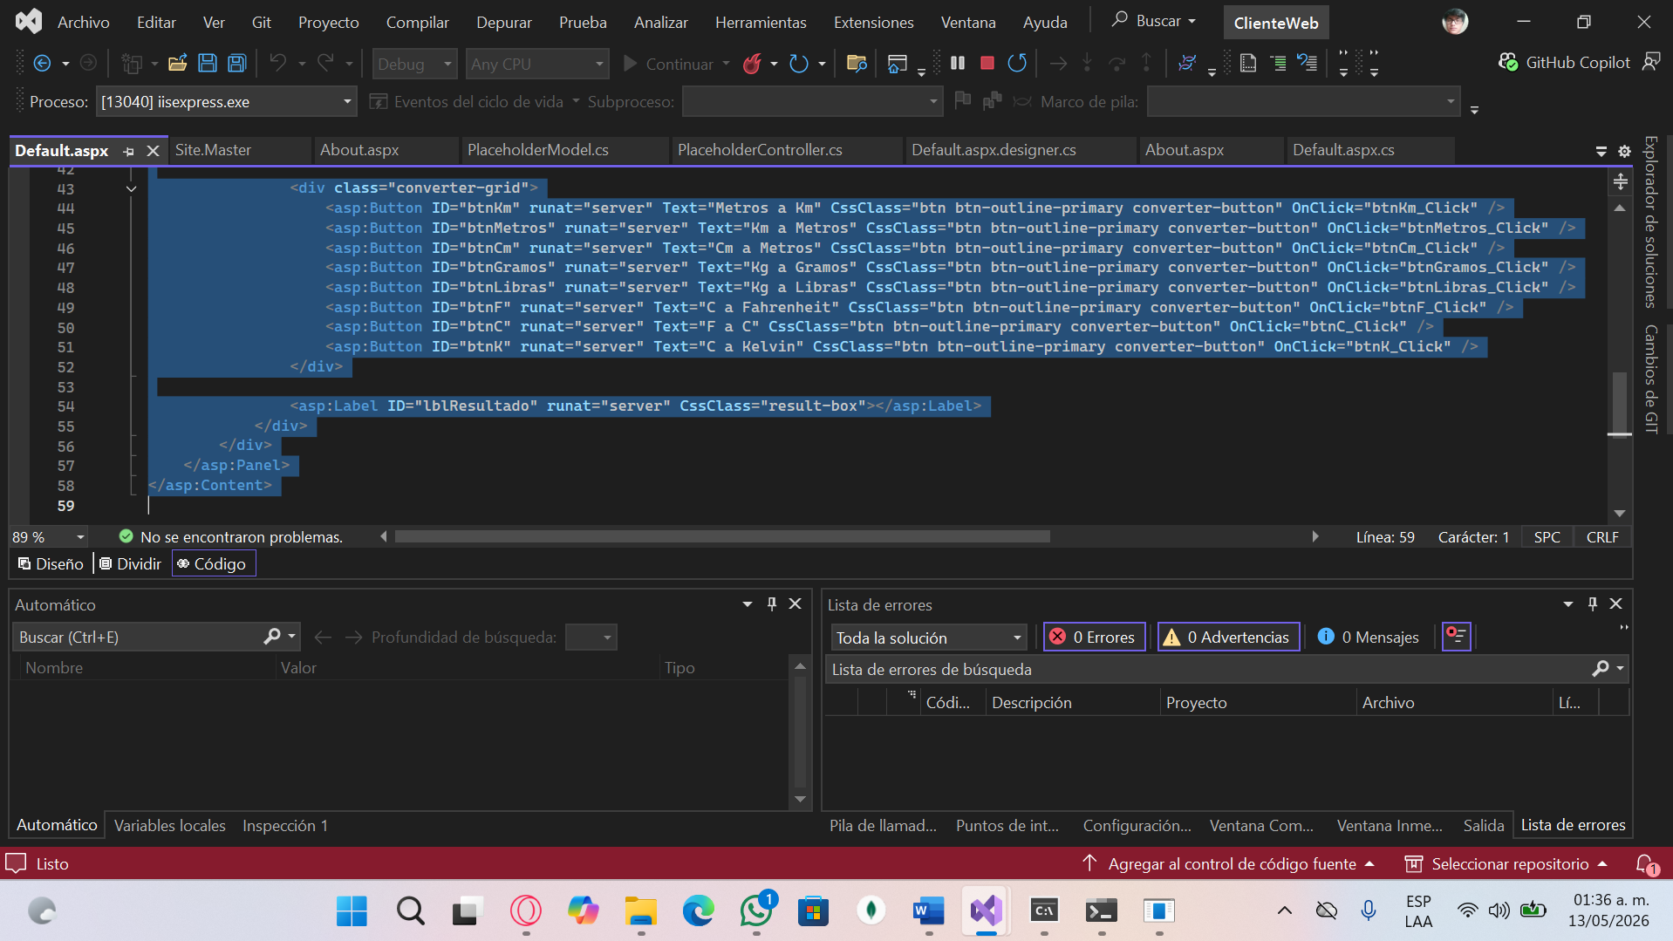
Figura 189. Ejecución del cliente.
Una vez ejecutado el cliente se visualizará una pantalla similar la cual será la pantalla de inicio de la aplicación.
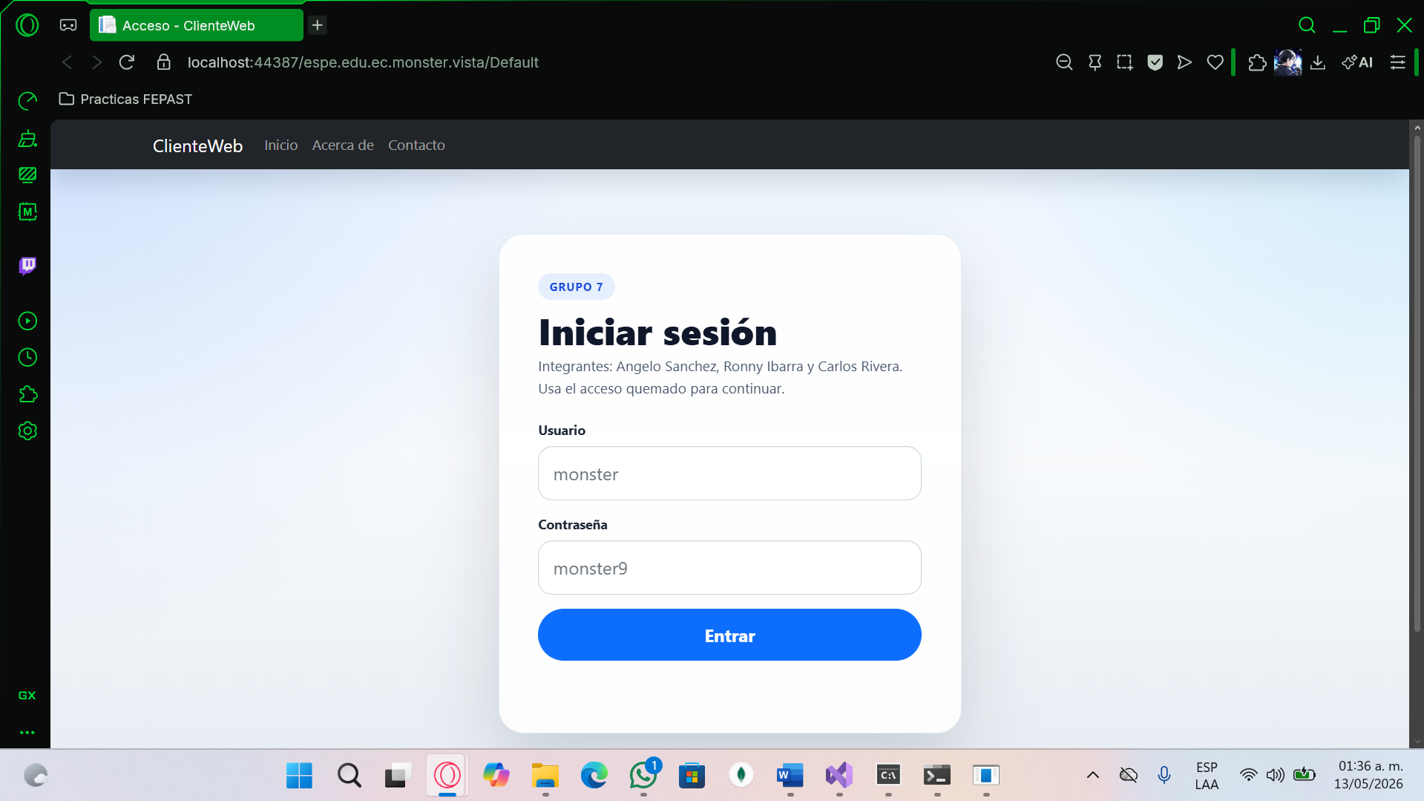
Figura 190. Pantalla de ejecución del Cliente.

2.6 EJECUCIÓN DEL CLIENTE MÓVIL
Para la ejecución del cliente móvil se debe abrir la aplicación en el teléfono móvil una vez ya se tenga descargada y se mostrará la siguiente pantalla de inicio.
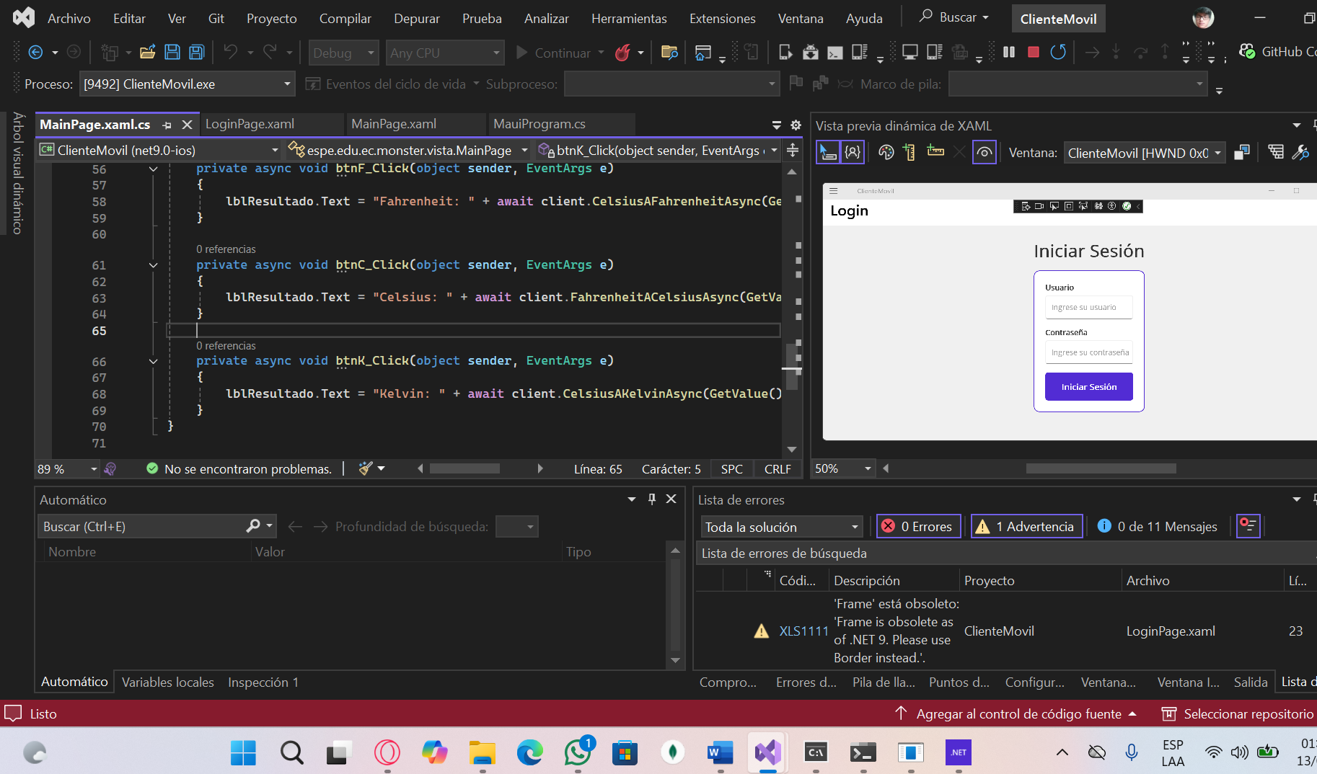
Figura 189. Pantalla de inicio.
En la misma se puede visualizar el login para que el usuario pueda acceder
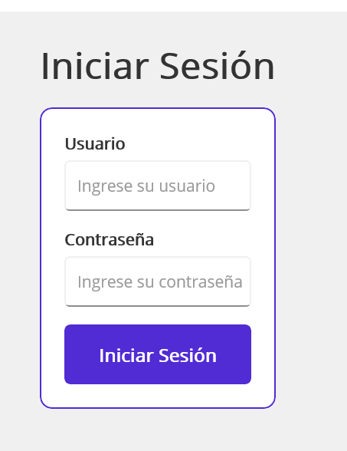
Figura 191. Página de de Login
Se puede realizar las converisiones con las opciones que se muestran en pantalla.
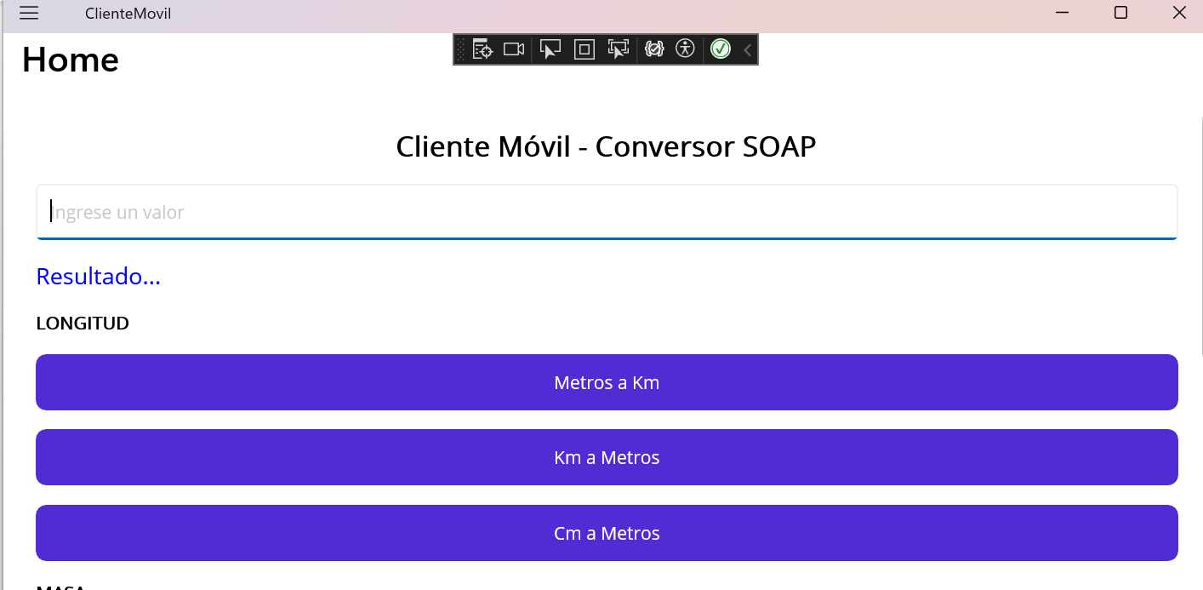
Figura 193. Ejemplo de conversiones

CONCLUSIONES
- La comunicación entre una aplicación cliente y una API REST es fundamental para obtener y enviar datos de manera eficiente y segura.
- El uso de bibliotecas y frameworks como HttpClient y Newtonsoft.Json facilita la interacción con APIs REST al proporcionar métodos y utilidades para realizar solicitudes HTTP y serializar/deserializar datos en formato JSON.
- La estructura y organización del código en una aplicación web es esencial para mantener un desarrollo ordenado y escalable, separando adecuadamente las responsabilidades del controlador y la vista.

RECOMENDACIONES
- Realizar pruebas exhaustivas de la interacción entre la aplicación cliente y la API REST, verificando los diferentes escenarios y manejo de errores.
- Implementar mecanismos de autenticación y autorización en la API REST para garantizar la seguridad de los datos y limitar el acceso a recursos sensibles.
- Considerar la implementación de validaciones adicionales en el cliente y en la API REST para asegurar la integridad de los datos y prevenir posibles vulnerabilidades, como la validación de formatos de datos y la protección contra ataques de inyección.

